|  |  |  |  |  |  |  |  |
| --- | --- | --- | --- | --- | --- | --- | --- |
| NGUYỄN HẢI CHÂU  Nguyễn Văn Dũng | **TRƯỜNG ĐẠI HỌC CÔNG NGHIỆP HÀ NỘI**  **KHOA CÔNG NGHỆ THÔNG TIN**  **======***======**  **E:\dh-cn-hanoi.png**  **BÁO CÁO ĐỒ ÁN TỐT NGHIỆP**  **NGÀNH: CÔNG NGHỆ THÔNG TIN**  **ĐỀ TÀI: XÂY DỰNG WEBSITE BÁN ĐỒ CHƠI TRẺ EM TÍCH HỢP VỚI TIKTOK SHOP**   |  |  | | --- | --- | | Cán bộ hướng dẫn | **: TS. Phạm Văn Hiệp** | | Sinh viên thực hiện | **: Nguyễn Hải Châu** | | Mã số sinh viên  Lớp | **: 2020603387**  **: CNTT03-K15** |   **Hà Nội – Năm 2024** |
| CÔNG NGH Ệ THÔNG TIN |

# MỞ ĐẦU

**1. Lý do chọn đề tài**

Trong bối cảnh kinh tế số đang chuyển mình mạnh mẽ, thị trường thương mại điện tử tại Việt Nam đang trải qua một giai đoạn phát triển bùng nổ. Theo báo cáo mới nhất, giá trị thương mại điện tử của Việt Nam dự kiến sẽ tăng trưởng ấn tượng, với mức tăng trưởng khoảng 20-25% mỗi năm. Trong đó, phân khúc đồ chơi và sản phẩm dành cho trẻ em là một trong những ngành hàng đang có tiềm

Bối cảnh thị trường:

* Sự chuyển dịch của thị trường bán lẻ
* Người tiêu dùng, đặc biệt là thế hệ trẻ, ngày càng tin tưởng và ưa chuộng mua sắm trực tuyến
* Đại dịch COVID-19 đã tăng tốc quá trình chuyển đổi số trong lĩnh vực bán lẻ
* Nhu cầu trải nghiệm mua sắm thuận tiện, nhanh chóng và đa kênh ngày càng cao
* Vai trò của mạng xã hội trong kinh doanh
* TikTok không chỉ là nền tảng giải trí mà còn trở thành kênh marketing và bán hàng hiệu quả
* Tính năng TikTok Shop đã thu hút hàng triệu người dùng, đặc biệt là nhóm khách hàng trẻ tuổi
* Khả năng tiếp cận khách hàng nhanh chóng và chi phí marketing thấp so với các kênh truyền thống
* Thị trường đồ chơi trực tuyến
* Nhu cầu mua đồ chơi trực tuyến tăng cao, đặc biệt sau đại dịch
* Phụ huynh ngày càng tin tưởng vào các kênh mua sắm trực tuyến uy tín
* Xu hướng chọn mua đồ chơi giáo dục, phát triển kỹ năng cho trẻ em đang được quan tâm

năng phát triển cao.

Nhu cầu cần thiết xây dựng website

* Tối ưu hóa trải nghiệm mua sắm
  + - * Xây dựng một nền tảng bán hàng chuyên nghiệp, dễ sử dụng
      * Tích hợp các tính năng hiện đại: tra cứu sản phẩm, đánh giá, khuyến mãi
      * Kết nối liền mạch giữa website và TikTok Shop để mang lại trải nghiệm mua sắm đa kênh
* Tăng Cường Khả Năng Cạnh Tranh
* Xây dựng thương hiệu chuyên nghiệp và hiện đại
* Tiếp cận được nhiều nhóm khách hàng hơn
* Quản lý và theo dõi hiệu quả kinh doanh thông qua các công cụ phân tích
* Đáp Ứng Xu Thế Công Nghệ
* Áp dụng các giải pháp công nghệ mới như AI, big data để cá nhân hóa trải nghiệm mua sắm
* Tích hợp các giải pháp thanh toán hiện đại
* Đảm bảo an toàn thông tin và bảo mật cho khách hàng

**2. Mục đích của đề tài**

Mục đích chính của đề tài là xây dựng một website bán đồ chơi hiện đại, dễ sử dụng, tích hợp chặt chẽ với TikTok Shop nhằm:

* Quản lý hiệu quả sản phẩm và đơn hàng trên cả hai nền tảng.
* Đồng bộ dữ liệu giữa website và TikTok Shop.
* Tăng cường khả năng tiếp cận khách hàng và nâng cao doanh số.
* Cải thiện trải nghiệm người dùng thông qua giao diện thân thiện và hệ thống vận hành trơn tru.

**3. Đối tượng và phạm vi nghiên cứu**

Đối tượng nghiên cứu: Hệ thống thương mại điện tử và các phương thức tích hợp API giữa website và TikTok Shop.

Phạm vi nghiên cứu:

* Phát triển website bán đồ chơi với các chức năng cơ bản như quản lý sản phẩm, đơn hàng, khách hàng.
* Tích hợp API từ TikTok Shop để đồng bộ hóa dữ liệu, quản lý đơn hàng và theo dõi doanh số.

**4. Ý nghĩa khoa học và thực tiễn**

Ý nghĩa khoa học: Nghiên cứu mở rộng hiểu biết về việc tích hợp công nghệ API giữa các nền tảng thương mại điện tử và mạng xã hội, góp phần thúc đẩy ứng dụng công nghệ vào kinh doanh hiện đại.

Ý nghĩa thực tiễn:

* Đề tài mang lại giải pháp kinh doanh hiệu quả, hỗ trợ doanh nghiệp tối ưu hóa quy trình bán hàng và quản lý đơn hàng trên nhiều kênh.
* Tăng cường trải nghiệm người dùng thông qua tính năng đồng bộ dữ liệu giữa website và TikTok Shop.
* Góp phần nâng cao năng lực cạnh tranh của doanh nghiệp trên thị trường.
* Tạo tiền đề cho các ứng dụng thương mại điện tử tích hợp với mạng xã hội trong tương lai.

# DANH MỤC HÌNH ẢNH

Hình 2.1. Biểu đồ usecase tổng quát 16

Hình 2.2 Biểu đồ usecase phân rã của admin 17

Hình 2.3 Biểu đồ usecase phân rã của user 18

Hình 2.4 Biểu đồ trình tự của usecase QL Sản Phẩm 36

Hình 2.5 Biểu đồ trình tự của usecase QL Người dùng 37

Hình 2.6 Biểu đồ trình tự của usecase QL Danh Mục 39

Hình 2.7 Biểu đồ trình tự của usecase QL Bình Luận 39

Hình 2.8 Biểu đồ trình tự của usecase đăng kí 40

Hình 2.9 Biểu đồ trình tự của usecase Đăng nhập 40

Hình 2.10 Biểu đồ trình tự của usecase đăng nhập admin 41

Hình 2.11 Biểu đồ trình tự của usecase xem giỏ hàng 42

Hình 2.12 Biểu đồ trình tự của usecase sửa TTCN 43

Hình 2.13 Biểu đồ trình tự của usecase tìm kiếm 43

Hình 2.14 Biểu đồ trình tự của usecase Đặt hàng 44

Hình 2.15 Biểu đồ trình tự của usecase xem giỏ hàng 45

Hình 2.16 Biểu đồ trình tự của usecase QL thanh toán 46

Hình 2.17 Biểu đồ trình tự của usecase đổi mật khẩu 46

Hình 2.18 Biểu đồ trình tự của usecase quản lí đơn hàng 47

Hình 2.19 Biểu đồ trình tự của usecase bình luận 48

Hình 2.20 Biểu đồ trình tự của usecase xem bình luận 48

Hình 2.21 Cơ sở dữ liệu quan hệ 49

Hình 2.22: Hình dung màn hình tìm kiếm sản phẩm 56

Hình 2.23 Hình dung màn hình đăng nhập 57

Hình 2.24 Hình dung màn hình đăng kí 57

Hình 2.25 Hình dung màn hình sửa thông tin cá nhân 58

Hình 2.26 Hình dung màn hình xem đơn hàng 58

Hình 2.27 Hình dung màn hình tìm quản lí giỏ hàng 59

Hình 2.28 Hình dung màn hình xem sản phẩm 59

Hình 2.29 Hình dung màn hình xem chi tiết sản phẩm 60

Hình 2.30 Hình dung màn hình đặt hàng 61

Hình 2.31 Hình dung màn hình xóa đơn hàng 61

Hình 2.32 Hình dung màn hình quản lí sản phẩm 62

Hình 2.33 Hình dung màn hình quản lí đơn hàng 62

Hình 3.1 Giao diện trang chủ 63

Hình 3.2 Giao diện đăng nhập người dùng 64

Hình 3.3 Giao diện đăng ký người dùng 64

Hình 3.4 Giao diện thông tin người dùng 65

Hình 3.5 Giao diện danh sách sản phẩm 65

Hình 3.6 Giao diện chi tiết sản phẩm 66

Hình 3.7 Giao diện giỏ hàng 66

Hình 3.8 Giao diện thanh toán 67

Hình 3.9 Giao diện đặt hàng 67

Hình 3.10 Giao diện lịch sử mua hàng 68

Hình 3.11 Giao diện quản lý danh mục 69

Hình 3.12. Giao diện quản lý sản phẩm 69

Hình 3.13 Giao diện quản lý người dùng 70

Hình 3.14 Giao diện quản lý đơn hàng 70

Hình 3.15 Giao diện dashboard 71

# DANH MỤC BẢNG

Bảng 2.1 Bảng dữ liệu sản phẩm 50

Bảng 2.2 Bảng dữ liệu người dùng 51

Bảng 2.3 Bảng dữ liệu chương trinh khuyễn mãi 51

Bảng 2.4 Bảng dữ liệu danh mục 52

Bảng 2.5 Bảng dữ liệu đơn hàng 52

Bảng 2.6 Bảng dữ liệu chi tiết đơn hàng 53

Bảng 2.7 Bảng dữ liệu phương thức vận chuyển 53

Bảng 2.8 Bảng dữ liệu địa chỉ mua hàng 54

Bảng 2.9 Bảng dữ liệu giỏ hàng 54

Bảng 2.10 Bảng dữ liệu bình luận 55

Bảng 3.1 Bảng testcase đặt hàng 72

Bảng 3.2 Bảng testcase số điện thoại 73

Bảng 3.3 Bảng testcase tồn kho 74

# MỤC LỤC

MỞ ĐẦU i

DANH MỤC HÌNH ẢNH iv

DANH MỤC BẢNG vi

MỤC LỤC vii

CHƯƠNG 1. GIỚI THIỆU TỔNG QUAN 1

1.1. Giới thiệu chung 1

1.2. Nghiên cứu hiện trạng và giải quyết vấn đề 3

1.2.1. Hiện trạng của công ty 3

1.2.2. Cơ cấu tổ chức 3

1.2.3. Mô tả hoạt động của các bộ phận 5

1.3. Xác định yêu cầu 5

1.4. Giới thiệu về công nghệ và ngôn ngữ sử dụng 5

1.4.1. Giới thiệu về ngôn ngữ 5

1.4.2. Giới thiệu về mô hình phát triển 6

1.4.2.1. Mô hình frontend với ReactJS 7

1.4.2.2. Kiến trúc giao tiếp giữa frontend và backend 8

1.4.2.3. Lợi ích của mô hình phát triển 8

1.4.3. Tổng quan về ngôn ngữ 9

1.4.3.1. Javascript 9

1.4.3.2. TypeScript 10

1.4.3.3. NestJS 11

1.4.3.4. ReactJS 12

1.4.3.5. Tổng kết 13

1.5. Cơ sở dữ liệu sử dụng 13

CHƯƠNG 2. PHÂN TÍCH THIẾT KẾ HỆ THỐNG 15

2.1. Khảo sát hệ thống 15

2.2. Các tác nhân của hệ thống, ca sử dụng 15

2.3. Các biểu đồ usecase 16

2.4. Mô tả chi tiết usecase 19

2.4.1. Usecase Đăng nhập 19

2.4.2. Usecase Đăng ký 20

2.4.3. Usecase Thay đổi thông tin cá nhân 21

2.4.4. Usecase Xem sản phẩm 21

2.4.5. Usecase Thêm hàng vào giỏ 22

2.4.6. Usecase Đặt hàng 23

2.4.7. Usecase Thanh toán 24

2.4.8. Usecase Bình luận 24

2.4.9. Usecase Xem lịch sử bình luận 25

2.4.10. Usecase đổi mật khẩu 26

2.4.11. Usecase tìm kiếm sản phẩm 26

2.4.12. Usecase xem giỏ hàng 27

2.4.13. Usecase Quản lý sản phẩm 27

2.4.14. Usecase Quản lý người dùng 29

2.4.15. Usecase Quản lý đơn hàng 31

2.4.16. Usecase Quản lý bình luận 32

2.4.17. Usecase Quản lý thanh toán 32

2.4.18. Usecase Quản lý danh mục 33

2.5. Biểu đồ trình tự 35

2.5.1. Biểu đồ trình tự usecase quản lý sản phẩm 35

2.5.2. Biểu đồ trình tự usecase quản lý người dùng 36

2.5.3. Biểu đồ trình tự usecase quản lý danh mục 38

2.5.4. Biểu đồ trình tự usecase quản lý bình luận 39

2.5.5. Biểu đồ trình tự usecase đăng kí 40

2.5.6. Biểu đồ trình tự usecase đăng nhập user 40

2.5.7. Biểu đồ trình tự usecase đăng nhập admin 41

2.5.8. Biểu đồ trình tự usecase xem giỏ hàng 42

2.5.9. Biểu đồ trình tự usecase sửa TTCN 43

2.5.10. Biểu đồ trình tự usecase tìm kiếm 43

2.5.11. Biểu đồ trình tự usecase đặt hàng 44

2.5.12. Biểu đồ trình tự usecase xem giỏ hàng 45

2.5.13. Biểu đồ trình tự usecase quản lí thanh toán 46

2.5.14. Biểu đồ trình tự usecase đổi mật khẩu 46

2.5.15. Biểu đồ trình tự usecase quản lí đơn hàng 47

2.5.16. Biểu đồ trình tự usecase bình luận 48

2.5.17. Biểu đồ trình tự usecase xem bình luận 48

2.6. Cơ sở dữ liệu 49

2.6.1. Sơ đồ dữ liệu quan hệ 49

2.6.2. Chi tiết các bảng dữ liệu 50

2.6.2.1. Bảng items(Sản phẩm) 50

2.6.2.2. Bảng users(Người dùng) 51

2.6.2.3. Bảng discounts(Chương trình khuyễn mại) 51

2.6.2.4. Bảng categories(Danh mục sản phẩm) 52

2.6.2.5. Bảng orders(Đơn hàng) 52

2.6.2.6. Bảng orderDetails(Chi tiết đơn hàng) 53

2.6.2.7. Bảng shippingMethod(Phương thức vận chuyện) 53

2.6.2.8. Bảng shippingAddress(Địa chỉ mua hàng) 54

2.6.2.9. Bảng carts(Giỏ hàng) 54

2.6.2.10. Bảng comments(Bình luận) 55

2.7. Thiết kế giao diện 56

2.7.1. Đăng nhập 56

2.7.2. Tìm kiếm sản phẩm 57

2.7.3. Đăng ký 57

2.7.4. Sửa thông tin cá nhân 58

2.7.5. Xem đơn hàng 58

2.7.6. Quản lý giỏ hàng 59

2.7.7. Xem sản phẩm 59

2.7.8. Xem chi tiết sản phẩm 60

2.7.9. Đặt hàng 61

2.7.10. Xóa đơn hàng 61

2.7.11. Quản lý sản phẩm 62

2.7.12. Quản lý đơn hàng 62

CHƯƠNG 3. GIỚI THIỆU TỔNG QUAN 63

3.1 Giới thiệu về công cụ và môi trường cài đặt 63

3.1. Trang màn hình giao diện của khách hàng (Frontend) 63

3.2. Trang màn hình giao diện của người quản trị (Backend) 69

3.3. Kiểm thử 72

KẾT LUẬN 75

TÀI LIỆU THAM KHẢO 77

# GIỚI THIỆU TỔNG QUAN

## Giới thiệu chung

Thương mại điện tử (TMĐT) đã trở thành một lĩnh vực kinh doanh phát triển mạnh mẽ trên toàn cầu, đóng vai trò quan trọng trong việc thay đổi cách thức mua sắm và giao dịch của người tiêu dùng. Thông qua các nền tảng trực tuyến, khách hàng có thể dễ dàng tiếp cận các sản phẩm, dịch vụ từ khắp nơi trên thế giới chỉ với một thiết bị kết nối Internet. Với sự bùng nổ của công nghệ và xu hướng số hóa, TMĐT không ngừng mở rộng và trở thành một kênh phân phối quan trọng cho các doanh nghiệp từ quy mô nhỏ đến lớn.

Lợi ích của thương mại điện tử:

* **Tiếp cận khách hàng rộng lớn**: Các nền tảng TMĐT giúp doanh nghiệp mở rộng thị trường nhanh chóng, dễ dàng tiếp cận đối tượng khách hàng không giới hạn về địa lý.
* **Giảm chi phí vận hành**: So với cửa hàng truyền thống, việc kinh doanh online tiết kiệm chi phí thuê mặt bằng và các chi phí phát sinh khác, cho phép doanh nghiệp tối ưu hóa nguồn lực.
* **Tiện lợi cho khách hàng**: Với TMĐT, khách hàng có thể mua sắm mọi lúc, mọi nơi, giúp cải thiện trải nghiệm và tăng khả năng mua hàng.
* **Quản lý và phân tích dữ liệu**: Hệ thống TMĐT cung cấp các công cụ phân tích và theo dõi hành vi khách hàng, giúp doanh nghiệp điều chỉnh chiến lược kinh doanh và cải thiện sản phẩm, dịch vụ.

Thuận lợi của thương mại điện tử:

* **Tăng tính cạnh tranh**: TMĐT giúp doanh nghiệp cạnh tranh tốt hơn, đặc biệt là với các nền tảng bán hàng đa kênh như website, TikTok Shop, Shopee, Lazada,...
* **Khả năng tùy chỉnh**: Doanh nghiệp có thể cá nhân hóa trải nghiệm mua sắm của khách hàng, tạo ấn tượng tốt và tăng khả năng khách hàng quay lại.
* **Dễ dàng tích hợp với các hệ thống khác**: Việc đồng bộ dữ liệu với các nền tảng phổ biến như TikTok Shop giúp người bán tối ưu quản lý đơn hàng và tăng hiệu quả kinh doanh.

Khó khăn của thương mại điện tử:

* **Bảo mật và quyền riêng tư**: Với số lượng lớn dữ liệu khách hàng, vấn đề bảo mật luôn là thách thức quan trọng. Các doanh nghiệp phải đầu tư vào các biện pháp an toàn để bảo vệ dữ liệu và giữ lòng tin của khách hàng.
* **Cạnh tranh cao**: Do rào cản gia nhập ngành TMĐT thấp, số lượng đối thủ tăng nhanh, khiến doanh nghiệp phải luôn đổi mới và nâng cao trải nghiệm để giữ chân khách hàng.
* **Chi phí vận hành và quản lý hệ thống**: Việc duy trì và quản lý nền tảng TMĐT yêu cầu nguồn lực cho các khâu bảo trì, cập nhật hệ thống, đảm bảo hiệu suất và khả năng đáp ứng cao.
* **Phụ thuộc vào công nghệ**: TMĐT phụ thuộc nhiều vào sự ổn định và phát triển của công nghệ. Các vấn đề về kỹ thuật, lỗi hệ thống có thể ảnh hưởng trực tiếp đến hoạt động kinh doanh và doanh thu.

Sự kết hợp giữa website và các nền tảng TMĐT như TikTok Shop sẽ giúp doanh nghiệp tận dụng lợi thế của từng nền tảng, tăng cường tiếp cận khách hàng, tối ưu hóa quá trình vận hành và quản lý. Dự án xây dựng website bán đồ chơi tích hợp với TikTok Shop không chỉ nhằm mục tiêu mở rộng kênh phân phối mà còn tập trung vào quản lý dữ liệu tập trung, mang đến trải nghiệm tốt nhất cho người bán và người mua. Để thực hiện mục tiêu này, website được phát triển với **NestJS** làm backend, **ReactJS** cho frontend và **MongoDB** làm cơ sở dữ liệu. Đây là những công nghệ hiện đại và phù hợp với yêu cầu về tốc độ, khả năng mở rộng và hiệu quả xử lý dữ liệu.

## Nghiên cứu hiện trạng và giải quyết vấn đề

### Hiện trạng của công ty

Nhiều doanh nghiệp hiện nay gặp khó khăn trong việc quản lý bán hàng trên nhiều nền tảng khác nhau. Đặc biệt, khi các đơn hàng đến từ cả website riêng và TikTok Shop, việc theo dõi và đồng bộ thông tin trở nên phức tạp, dễ dẫn đến sai sót trong quản lý đơn hàng và tình trạng kho. Ngoài ra, không có công cụ hiệu quả để theo dõi tình trạng hoạt động của shop trên TikTok, khiến người bán khó kiểm soát toàn diện hoạt động kinh doanh.

### Cơ cấu tổ chức

Để vận hành hiệu quả trong môi trường thương mại điện tử, đặc biệt là khi tích hợp với các nền tảng lớn như TikTok Shop, cơ cấu tổ chức của Shop thường bao gồm các vai trò sau:

* Chủ cửa hàng
  + **Vai trò**: Chủ cửa hàng là người đứng đầu, chịu trách nhiệm định hướng kinh doanh, quản lý tài chính, và ra quyết định chiến lược cho cửa hàng.
  + **Nhiệm vụ**: Giám sát toàn bộ hoạt động kinh doanh, đặt mục tiêu doanh số, và triển khai các kế hoạch quảng bá và phát triển cửa hàng trên nhiều nền tảng. Chủ cửa hàng cũng là người quản lý chính trong việc lựa chọn sản phẩm và theo dõi tình hình kinh doanh tổng thể.
* **Nhân viên bán hàng**
  + **Vai trò**: Đảm bảo quy trình bán hàng trơn tru, tư vấn và hỗ trợ khách hàng trong suốt quá trình mua sắm.
  + **Nhiệm vụ**: Nhân viên bán hàng phụ trách tiếp nhận các đơn hàng, trả lời câu hỏi và thắc mắc của khách, cũng như hỗ trợ giải quyết các vấn đề phát sinh. Với hệ thống tích hợp, nhân viên sẽ quản lý và đồng bộ các đơn hàng từ cả website và TikTok Shop, đảm bảo khách hàng được phục vụ kịp thời và chu đáo.
* **Nhân viên kho**
  + **Vai trò**: Quản lý hàng tồn kho, đảm bảo sản phẩm được cập nhật kịp thời, tránh tình trạng thiếu hàng hoặc thừa hàng.
  + **Nhiệm vụ**: Kiểm tra hàng nhập xuất kho, quản lý số lượng tồn kho, và phối hợp với các bộ phận khác để đồng bộ dữ liệu kho hàng trên các nền tảng. Nhân viên kho cũng chịu trách nhiệm kiểm kê định kỳ và theo dõi tình trạng hàng hóa, cập nhật trạng thái sản phẩm nếu cần thiết.
* **Nhân viên chăm sóc khách hàng**
  + **Vai trò**: Hỗ trợ khách hàng sau bán hàng, giải quyết các vấn đề liên quan đến đơn hàng và sản phẩm.
  + **Nhiệm vụ**: Xử lý phản hồi từ khách hàng, quản lý các yêu cầu đổi trả, bảo hành sản phẩm và hỗ trợ khách hàng trong việc cập nhật thông tin đơn hàng trên cả hai nền tảng.
* **Nhân viên marketing**
  + **Vai trò**: Quảng bá sản phẩm, gia tăng độ nhận diện thương hiệu và thu hút khách hàng mới.
  + **Nhiệm vụ**: Phụ trách các hoạt động quảng cáo, chương trình khuyến mãi trên website và TikTok Shop, tạo nội dung thu hút khách hàng. Marketing cũng là bộ phận chủ chốt trong việc phối hợp với các nền tảng TMĐT để tối ưu hóa hiệu quả kinh doanh.

### Mô tả hoạt động của các bộ phận

**Quản lý sản phẩm**: Người bán đăng tải sản phẩm trên website, hệ thống sẽ tự động đồng bộ sản phẩm với TikTok Shop và ngược lại.

**Quản lý đơn hàng**: Đơn hàng từ TikTok Shop được cập nhật về website, giúp người bán theo dõi, quản lý và cập nhật trạng thái đơn hàng từ cả hai kênh.

**Quản lý shop trên TikTok**: Tính năng theo dõi tình trạng shop, hiệu quả bán hàng và thông báo về các vấn đề như vi phạm quy định hoặc cảnh báo từ TikTok.

## Xác định yêu cầu

**Website bán hàng**: Cho phép đăng bán và quản lý sản phẩm trực tiếp trên website.

**Tích hợp TikTok Shop**: Đồng bộ sản phẩm, đơn hàng và trạng thái giữa website và TikTok.

**Quản lý đơn hàng**: Tự động cập nhật đơn hàng và tình trạng từ TikTok lên website để người bán có thể theo dõi hiệu quả.

**Quản lý shop TikTok**: Theo dõi tình trạng cửa hàng trên TikTok và cảnh báo nếu có vi phạm quy định.

## Giới thiệu về công nghệ và ngôn ngữ sử dụng

### Giới thiệu về ngôn ngữ

**JavaScript/TypeScript**: Là ngôn ngữ chính được sử dụng trong cả frontend và backend của hệ thống. TypeScript mở rộng từ JavaScript, cung cấp khả năng kiểm soát chặt chẽ về kiểu dữ liệu, giúp tăng độ an toàn cho mã nguồn.

**NestJS:** là một framework phát triển backend dựa trên Node.js và TypeScript, với khả năng mở rộng cao và hỗ trợ phát triển các ứng dụng theo kiến trúc phân tầng. NestJS giúp tổ chức mã nguồn rõ ràng thông qua module, controller, và service. Các tính năng nổi bật của NestJS:

* Hỗ trợ phát triển RESTful API và GraphQL.
* Dễ dàng tích hợp với cơ sở dữ liệu như MongoDB, MySQL, và PostgreSQL.
* Khả năng mở rộng và bảo trì tốt nhờ kiến trúc modular.  
  NestJS là lựa chọn phù hợp cho các ứng dụng cần khả năng xử lý đồng thời nhiều yêu cầu và giao tiếp với nhiều hệ thống bên ngoài**.**

**ReactJS:** là thư viện JavaScript được phát triển bởi Facebook, chuyên dùng để xây dựng giao diện người dùng. Thay vì tuân thủ kiến trúc MVC, ReactJS hướng đến kiến trúc hướng thành phần (component-based), trong đó mỗi thành phần có thể được quản lý độc lập và tái sử dụng. Các đặc điểm chính của ReactJS:

* Giao diện tương tác nhanh nhờ cơ chế **Virtual DOM**.
* Hỗ trợ tốt cho quản lý trạng thái với **hooks** và thư viện như Redux.
* Dễ dàng tích hợp với API từ backend, cho phép phát triển các ứng dụng đa nền tảng

ReactJS kết hợp với NestJS tạo ra một hệ thống mạnh mẽ với giao diện hiện đại và backend linh hoạt, giúp tối ưu hóa trải nghiệm người dùng và dễ dàng tích hợp với các nền tảng bên ngoài như **TikTok Shop**.

### Giới thiệu về mô hình phát triển

Hệ thống sử dụng **NestJS** và **ReactJS** được xây dựng theo mô hình phát triển **phân tách frontend – backend**, đảm bảo tính linh hoạt, dễ mở rộng và bảo trì. Mặc dù không hoàn toàn tuân theo **mô hình MVC truyền thống**, kiến trúc của NestJS và ReactJS được thiết kế với cách tiếp cận phù hợp, giúp tối ưu hóa cả backend và frontend.

Mô hình backend với NestJS

NestJS áp dụng kiến trúc **phân tầng** (Layered Architecture), có các thành phần chính:

* **Controller**: Xử lý các yêu cầu HTTP từ người dùng và định tuyến chúng đến các **service** tương ứng.
* **Service**: Chứa logic nghiệp vụ chính và thực hiện các tác vụ như truy vấn cơ sở dữ liệu hoặc gọi API bên ngoài.
* **Module**: Đóng vai trò như khối chức năng, tập hợp các controller và service có liên quan. Các module giúp chia ứng dụng thành các phần độc lập, dễ quản lý và mở rộng.
* **Data Access Layer (Model)**: Mô tả và quản lý cấu trúc dữ liệu thông qua **Mongoose** (với MongoDB) hoặc các ORM khác.

Hệ thống backend này tuân theo nguyên lý **Separation of Concerns (Tách biệt trách nhiệm)**, đảm bảo rằng các thành phần có vai trò riêng biệt, dễ bảo trì và phát triển.

#### Mô hình frontend với ReactJS

ReactJS không sử dụng mô hình MVC mà triển khai theo **kiến trúc hướng thành phần** (**Component-Based Architecture**). Giao diện được chia thành các thành phần nhỏ, có thể tái sử dụng và quản lý độc lập.

Các thành phần quan trọng trong ReactJS bao gồm:

* **Component**: Đơn vị nhỏ nhất của giao diện, có thể là một nút bấm, biểu mẫu, hoặc toàn bộ trang web.
* **State**: Quản lý dữ liệu động của từng thành phần, giúp giao diện phản hồi theo các sự kiện của người dùng.
* **Props**: Cho phép truyền dữ liệu giữa các thành phần, đảm bảo khả năng tái sử dụng và quản lý logic dễ dàng.
* **Hooks**: Cung cấp cơ chế quản lý trạng thái và hiệu ứng, hỗ trợ viết mã ngắn gọn và dễ đọc.

Frontend này gọi các **API từ backend** (NestJS) để lấy dữ liệu và hiển thị giao diện, tạo nên trải nghiệm người dùng mượt mà và tương tác tốt.

#### Kiến trúc giao tiếp giữa frontend và backend

Hệ thống ReactJS và NestJS tuân theo mô hình **client-server**, trong đó:

* **Frontend (ReactJS)** gửi các yêu cầu API (RESTful hoặc GraphQL) đến backend.
* **Backend (NestJS)** xử lý yêu cầu, thực hiện các tác vụ cần thiết (như truy vấn cơ sở dữ liệu hoặc gọi API bên ngoài), và trả về kết quả cho frontend.

Mô hình này đảm bảo:

* **Tách biệt giữa logic giao diện và logic nghiệp vụ**: Cho phép frontend và backend phát triển độc lập.
* **Khả năng mở rộng cao**: Dễ dàng thêm tính năng mới mà không ảnh hưởng đến toàn bộ hệ thống.
* **Đồng bộ hóa dữ liệu hiệu quả**: Giúp quản lý sản phẩm và đơn hàng từ cả website và TikTok Shop.

#### Lợi ích của mô hình phát triển

* Phát triển nhanh chóng và linh hoạt: Các nhóm frontend và backend có thể làm việc độc lập, rút ngắn thời gian phát triển.
* Tái sử dụng mã nguồn: Thành phần trong ReactJS và module trong NestJS dễ tái sử dụng, giúp tăng hiệu quả phát triển.
* Khả năng mở rộng và bảo trì tốt: Kiến trúc phân tầng và modular giúp thêm tính năng mới hoặc sửa lỗi mà không ảnh hưởng đến toàn bộ hệ thống.
* Tích hợp API dễ dàng: Hệ thống backend NestJS có khả năng giao tiếp với nhiều dịch vụ bên ngoài, ví dụ: đồng bộ dữ liệu với TikTok Shop.

### Tổng quan về ngôn ngữ

#### Javascript

Lịch sử phát triển: JavaScript được tạo ra vào năm 1995 bởi Brendan Eich tại Netscape với mục đích làm cho các trang web trở nên tương tác hơn. Ban đầu được gọi là Mocha, sau đó đổi thành LiveScript và cuối cùng là JavaScript. Kể từ đó, JavaScript đã phát triển nhanh chóng và trở thành ngôn ngữ lập trình quan trọng cho các ứng dụng web.

Các phiên bản: ECMAScript (ES) là tiêu chuẩn cho JavaScript, với phiên bản đầu tiên (ES1) ra mắt năm 1997. Các phiên bản quan trọng như ES6 (2015) bổ sung tính năng mới như let, const, arrow functions, promises, và modules, cùng với các bản cập nhật hàng năm (ES7, ES8, ES9,...) để cải thiện tính năng và hiệu suất.

Lợi ích:

* + - Đa nền tảng: JavaScript chạy trên hầu hết các trình duyệt và hệ điều hành, giúp xây dựng ứng dụng web có tính tương thích cao.
    - Linh hoạt: Cho phép lập trình không đồng bộ (asynchronous) và tích hợp dễ dàng với HTML/CSS, tạo nên các ứng dụng tương tác.
    - Cộng đồng lớn và thư viện phong phú: Hệ sinh thái JavaScript có hàng ngàn thư viện hỗ trợ.

Ưu điểm:

* + - Chạy trên cả frontend và backend thông qua Node.js.
    - Dễ học và tiếp cận cho người mới bắt đầu.

Nhược điểm:

* + - Kiểm tra lỗi chậm vì JavaScript là ngôn ngữ không có kiểm tra kiểu tĩnh.
    - Dễ bị lỗi bảo mật nếu không được xử lý đúng cách (như XSS, SQL Injection).

#### TypeScript

Lịch sử phát triển: TypeScript được Microsoft phát triển và ra mắt vào năm 2012. TypeScript là một "superset" của JavaScript, tức là mở rộng từ JavaScript và có thể chuyển đổi sang JavaScript để chạy trên trình duyệt.

Các phiên bản: TypeScript thường xuyên cập nhật, bổ sung tính năng mới để bắt kịp với tiêu chuẩn JavaScript. Những tính năng đáng chú ý bao gồm hỗ trợ kiểu dữ liệu, decorators, và tích hợp với các framework JavaScript.

Lợi ích:

* + - Kiểm tra kiểu tĩnh: Giúp phát hiện lỗi ngay từ lúc biên dịch, giảm nguy cơ lỗi runtime.
    - Khả năng bảo trì cao: TypeScript hỗ trợ lập trình hướng đối tượng và code dễ đọc, dễ bảo trì.
    - Tương thích với JavaScript: Mã JavaScript có thể chạy trong TypeScript, dễ dàng chuyển đổi từ các dự án JavaScript cũ.

Ưu điểm:

* + Dễ dàng phát hiện lỗi sớm và giảm thiểu lỗi runtime.
  + Hỗ trợ mạnh mẽ cho lập trình hướng đối tượng (OOP), giúp quản lý các dự án lớn dễ dàng hơn.

Nhược điểm:

* + - Học tập phức tạp hơn so với JavaScript.
    - Quá trình biên dịch bổ sung khiến việc xây dựng ứng dụng phức tạp hơn so với JavaScript.

#### NestJS

Lịch sử phát triển: NestJS được phát triển bởi Kamil Myśliwiec và ra mắt lần đầu vào năm 2017. NestJS được xây dựng trên TypeScript và Node.js, với mục tiêu giúp các developer dễ dàng phát triển các API và ứng dụng backend mạnh mẽ.

Lợi ích:

* + - Cấu trúc phân tầng rõ ràng: NestJS giúp tổ chức code một cách khoa học, tăng khả năng mở rộng và bảo trì.
    - Tích hợp TypeScript hoàn hảo: Đảm bảo mã nguồn an toàn và có kiểm tra kiểu tĩnh.
    - Tích hợp với nhiều cơ sở dữ liệu: NestJS hỗ trợ các thư viện như TypeORM, Mongoose, giúp dễ dàng làm việc với các cơ sở dữ liệu quan hệ và NoSQL.

Ưu điểm:

* + - Hỗ trợ kiến trúc phân tầng và dễ bảo trì: NestJS cho phép tách biệt các module chức năng, giúp code dễ bảo trì và mở rộng.
    - Khả năng linh hoạt cao: Tích hợp với các thư viện bên ngoài và cơ sở dữ liệu đa dạng.

Nhược điểm:

* + - Đường cong học tập cao: NestJS yêu cầu kiến thức về TypeScript và kiến trúc phân tầng.
    - Phức tạp hơn khi phát triển các dự án nhỏ: NestJS thường thích hợp cho các dự án lớn, với yêu cầu quản lý phức tạp.

#### ReactJS

Lịch sử phát triển: ReactJS được phát triển bởi Facebook và phát hành vào năm 2013. Với mục đích ban đầu là cải thiện hiệu suất cho giao diện người dùng trên Facebook, React đã trở thành thư viện frontend phổ biến nhất cho phát triển giao diện người dùng.

Các phiên bản: React đã có nhiều cải tiến với các phiên bản khác nhau, điển hình là việc giới thiệu React Hooks năm 2019, giúp quản lý trạng thái trong các hàm thành phần mà không cần phải sử dụng class.

Lợi ích:

* + - Hiệu suất cao với Virtual DOM: React cập nhật DOM ảo, giúp cải thiện hiệu suất của ứng dụng.
    - Hướng thành phần: Cấu trúc ứng dụng thành các thành phần nhỏ, dễ tái sử dụng và bảo trì.
    - Cộng đồng lớn và thư viện hỗ trợ phong phú: React có một hệ sinh thái phong phú với các thư viện như Redux, React Router, và Material-UI.

Ưu điểm:

* + - Dễ dàng phát triển ứng dụng giao diện người dùng tương tác.
    - Quản lý trạng thái hiệu quả với các công cụ như Redux hoặc Context API.

Nhược điểm:

* + - Tốc độ học tập chậm đối với người mới do cần làm quen với JSX và cách quản lý trạng thái.
    - Tốc độ phát triển nhanh chóng của các phiên bản và công cụ liên quan có thể gây khó khăn trong việc cập nhật.

#### Tổng kết

Hiệu suất và khả năng mở rộng: NestJS và ReactJS kết hợp giúp tách biệt frontend và backend, giúp ứng dụng chạy mượt mà, có hiệu suất cao và dễ dàng bảo trì.

Quản lý đơn hàng và sản phẩm tiện lợi: Hệ thống tích hợp giữa website và TikTok Shop hỗ trợ đồng bộ dữ liệu từ backend lên frontend, cung cấp giao diện quản lý trực quan cho người dùng.

Trải nghiệm người dùng liền mạch: Bằng cách sử dụng ReactJS ở frontend, người dùng có trải nghiệm nhanh chóng và trực quan. NestJS ở backend đảm bảo khả năng xử lý mạnh mẽ, giúp ứng dụng hoạt động ổn định.

## Cơ sở dữ liệu sử dụng

Hệ thống sử dụng MongoDB, một cơ sở dữ liệu NoSQL, để lưu trữ dữ liệu liên quan đến sản phẩm, đơn hàng và thông tin người dùng. MongoDB hỗ trợ khả năng mở rộng và xử lý dữ liệu phi cấu trúc, rất phù hợp với các hệ thống cần tính linh hoạt cao, cho phép điều chỉnh cấu trúc dữ liệu mà không ảnh hưởng đến dữ liệu đã có. MongoDB đồng thời hỗ trợ các tính năng mạnh mẽ như phân mảnh dữ liệu (sharding), sao lưu (replication), và giao dịch (transaction) giúp hệ thống ổn định và an toàn hơn.

Dữ liệu về sản phẩm và đơn hàng được cập nhật và đồng bộ thường xuyên từ TikTok Shop về hệ thống, đảm bảo thông tin luôn chính xác và kịp thời cho người bán, hỗ trợ tối ưu hóa quy trình bán hàng và quản lý kho.

Lịch sử phát triển MongoDB bắt đầu từ năm 2007 bởi công ty 10gen (nay là MongoDB, Inc.) nhằm tạo ra một cơ sở dữ liệu dễ mở rộng, phù hợp với ứng dụng có quy mô lớn và xử lý dữ liệu đa dạng. Phiên bản đầu tiên ra mắt năm 2009, và MongoDB đã liên tục cải tiến qua nhiều phiên bản:

* + MongoDB 2.x: Giới thiệu sharding và replication giúp dễ dàng mở rộng hệ thống.
  + MongoDB 3.x: Tập trung vào hiệu suất, bảo mật, và bổ sung WiredTiger Storage Engine.
  + MongoDB 4.x: Hỗ trợ giao dịch đa tài liệu, nâng cao tính nhất quán của dữ liệu.
  + MongoDB 5.x: Bổ sung lập chỉ mục thời gian thực và hỗ trợ các trường hợp sử dụng thời gian thực phức tạp.

MongoDB hiện là một trong các cơ sở dữ liệu NoSQL phổ biến nhất, được dùng rộng rãi trong các hệ thống cần quản lý dữ liệu lớn và phức tạp.

# PHÂN TÍCH THIẾT KẾ HỆ THỐNG



## Khảo sát hệ thống

Trong quá trình khảo sát hệ thống, chúng ta sẽ xem xét các yêu cầu và tính năng cần thiết để xây dựng một website bán đồ chơi tích hợp với TikTok Shop. Hệ thống sẽ cho phép người dùng tìm kiếm, mua sắm và quản lý đơn hàng một cách hiệu quả.

## Các tác nhân của hệ thống, ca sử dụng

|  |  |
| --- | --- |
| **Tác nhân** | **Các ca sử dụng** |
| User | Đăng nhập  Đăng ký  Cập nhật thông tin  Xem sản phẩm  Tìm kiếm sản phẩm  Thêm vào giỏ hàng  Đặt hàng  Quản lý giỏ hàng  Tra cứu đơn hàng |
| Admin | Bảo trì danh mục  Bảo trì sản phẩm  Quản lý đơn hàng  Quản lý người dung  Đồng bộ sản phẩm  Xem thống kê |

## Các biểu đồ usecase

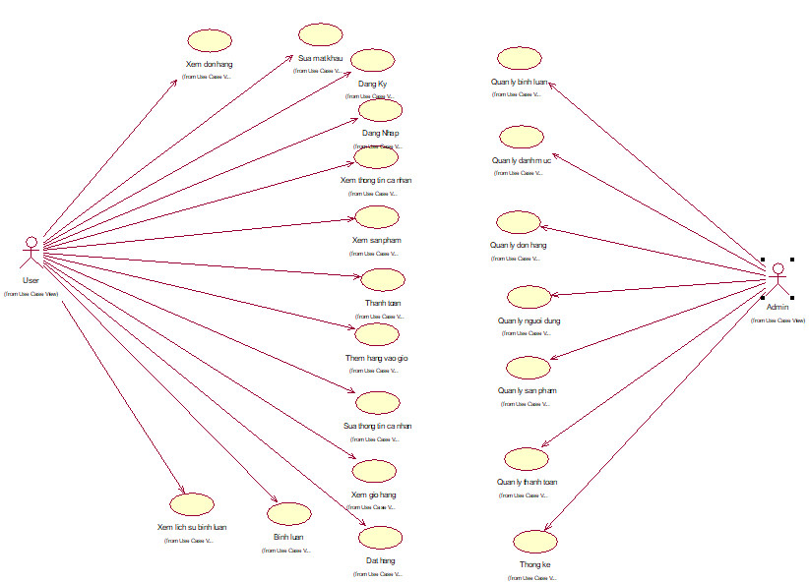

Hình .. Biểu đồ usecase tổng quát

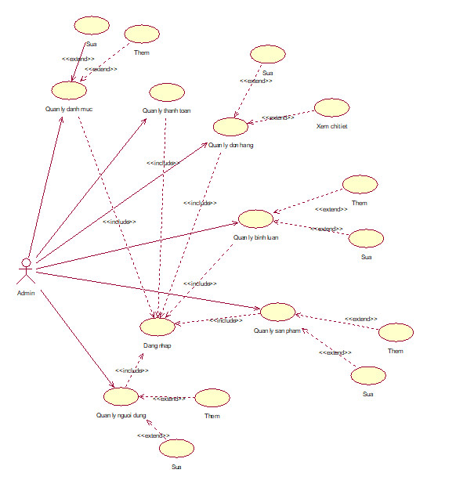

Hình . Biểu đồ usecase phân rã của admin

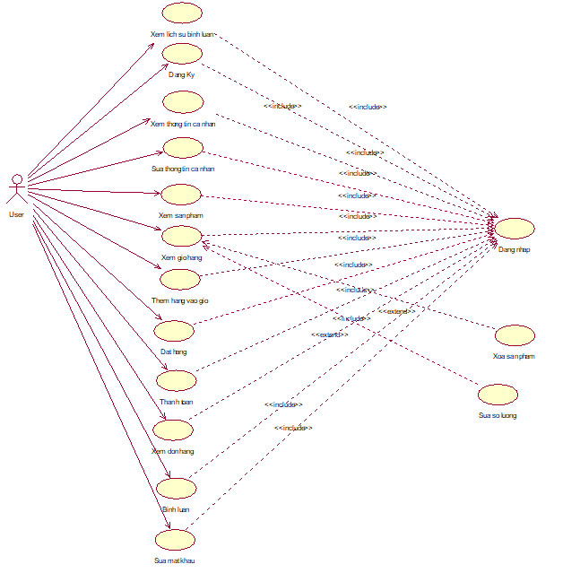

Hình . Biểu đồ usecase phân rã của user

## Mô tả chi tiết usecase

### Usecase Đăng nhập

|  |  |
| --- | --- |
| Tên use case | Đăng nhập |
| Tác nhân chính | Khách hàng, Admin |
| Tiền điều kiện | Tài khoản người dùng đã tồn tại trong hệ thống |
| Chuỗi sự kiện chính:  1. Người dùng kích vào nút “Đăng nhập” trên trang web  2. Hệ thống hiển thị form đăng nhập  3. Người dùng nhập thông tin tài khoản và chọn “Đăng nhập”  4. Hệ thống xác nhận thông tin đăng nhập, thông báo kết quả và quay lại trang chủ | |
| Ngoại lệ:  3a Người dùng không nhập không đúng  3.a.1 Hệ thống thông báo: “ không tồn tại tài khoản”  3.a.2 Người dùng nhập lại  3b Người dùng không nhập mật khẩu  3.b.1 Hệ thống thông báo: “Mật khẩu không được để trống”  3.b.2 Người dùng nhập lại mật khẩu  4a. Hệ thống xác minh thông tin đăng nhập không thành công, hiển thị thông báo, quay lại bước 2  - Nếu trong quá trình thực hiện hệ thống bị mất kết nối: Hệ thống thông báo mất kết nối và trở lại giao diện trước đó | |
| Hậu điều kiện | - Người dùng đăng nhập hệ thống website thành công.  - Mở phiên làm việc cho người dùng  - Cho phép người dùng thực hiện các chức năng |

### Usecase Đăng ký

|  |  |
| --- | --- |
| Tên use case | Đăng ký |
| Tác nhân chính | Khách hàng |
| Tiền điều kiện | Tài khoản người dùng chưa tồn tại trong hệ thống |
| Chuỗi sự kiện chính:  1. Người dùng kích vào nút “Đăng ký” trên trang web  2. Hệ thống hiển thị form đăng ký bao gồm thông tin cá nhân (Họ tên, giới tính, địa chỉ, điện thoại) và thông tin đăng nhập(tên đăng nhập, mật khẩu, nhập lại mật khẩu)  3. Người dùng nhập thông tin tài khoản và chọn “Đăng ký”  4. Hệ thống kiểm tra điều kiện hợp lệ của thông tin nhập  5. Hệ thống thông báo đăng ký thành công và thông báo về tài khoản kèm gửi email thông tin tài khoản. Đồng thời lưu thông tin tài khoản vào CSDL | |
| Ngoại lệ:  4a. Người dùng không nhập 1 trong các thông tin ở trên form  4.a.1 Hệ thống hiển thị thông báo “Không được để trống”  4.a.2 Người dùng tiến hành nhập thông tin vào form  4b Người dùng nhập định dạng username không đúng  4.b.1 Hệ thống hiển thị thống báo “Username không hợp lệ”  4.b.2 Người dùng tiến hành nhập lại email  4c Người dùng nhập lại ô xác nhận mật khẩu không đúng  4.c.1 Hệ thống hiển thị thông báo “Mật khẩu không trùng khớp”  4.c.2 Người dùng nhập lại vào ô xác nhận mật khẩu  - Nếu trong quá trình thực hiện hệ thống bị mất kết nối: Hệ thống thông báo mất kết nối và trở lại giao diện trước đó | |
| Hậu điều kiện | Một tài khoản mới với các thông tin đăng nhập được tạo ra và lưu trữ CSDL. |

### Usecase Thay đổi thông tin cá nhân

|  |  |
| --- | --- |
| Tên use case | Thay đổi thông tin cá nhân |
| Tác nhân chính | Khách hàng |
| Tiền điều kiện | Khách hàng đã đăng nhập vào hệ thống |
| Chuỗi sự kiện chính:  1. Khách hàng kích vào người dùng  2. Hệ thống lấy thông tin của khách hàng trong CSDL và hiển thị ra màn hình  3. Khách hàng kích sửa thông tin cá nhân  4. Khách hàng nhập vào các thông tin cần sửa  5. Kích nút sửa  5. Hệ thống tự cập nhật lại dữ liệu và thông báo cập nhật thành công | |
| Ngoại lệ:  4a. Hệ thống hiển thị không hợp lệ. Quay lại bước 3  - Nếu trong quá trình thực hiện hệ thống bị mất kết nối: Hệ thống thông báo mất kết nối và trở lại giao diện trước đó | |
| Hậu điều kiện | Thông tin tài khoản của khách hàng được cập nhật lại trong CSDL |

### Usecase Xem sản phẩm

|  |  |
| --- | --- |
| Tên use case | Xem sản phẩm |
| Tác nhân chính | Khách hàng |
| Tiền điều kiện | Người dùng đang ở trang có chứa sản phẩm |
| Chuỗi sự kiện chính:  1. Người dùng chọn một sản phẩm trong danh sách sản phẩm  2. Hệ thống kiểm tra và truy vấn dữ liệu từ CSDL  3. Hệ thống hiển thị trang chi tiết sản phẩm | |
| Ngoại lệ:  2a. Hệ thống hiển thị thông báo lỗi nếu truy vấn không thành công  - Nếu trong quá trình thực hiện hệ thống bị mất kết nối: Hệ thống thông báo mất kết nối và trở lại giao diện trước đó | |
| Hậu điều kiện | Hệ thống hiển thị chi tiết sản phẩm đã chọn |

### Usecase Thêm hàng vào giỏ

|  |  |
| --- | --- |
| Tên use case | Thêm hàng vào giỏ |
| Tác nhân chính | Khách hàng |
| Mức | 1 |
| Tiền điều kiện | Người dùng đang ở trang sản phẩm hoặc trang chi tiết sản phẩm |
| Chuỗi sự kiện chính:  1. Người dùng nhấn thêm vào giỏ hàng.  2. Hệ thống kiểm tra số lượng chọn mua với số lượng trong kho.  3. Hệ thống kiểm tra xem sản phẩm đã tồn tại trong giỏ hàng hay chưa  4. Hệ thống thêm sản phẩm vào giỏ hàng và cập nhật số lượng  5. Hệ thống thông báo "Thêm vào giỏ hàng thành công!" | |
| Ngoại lệ:  2.a.1. Số lượng của phân loại hàng mà người dùng chọn đã hết.  2.a.2 Hệ thống hiển thị thông báo “Số lượng không được lớn hơn số lượng trong kho”  - Nếu trong quá trình thực hiện hệ thống bị mất kết nối: Hệ thống thông báo mất kết nối và trở lại giao diện trước đó | |
| Hậu điều kiện | Sản phẩm sau khi chọn mua sẽ được đưa vào trong giỏ hàng, nếu chọn sản phẩm đã có trong giỏ hàng, hệ thống sẽ cập nhật số lượng |

### Usecase Đặt hàng

|  |  |
| --- | --- |
| Tác nhân chính | Khách hàng |
| Tiền điều kiện | Khách hàng đã đăng nhập hệ thống, Sản phẩm đã tồn tại trong giỏ hàng. |
| Luồng sự kiện chính | **Đặt hàng**  Khách hàng click vào nút “Đặt hàng” trong giỏ hàng. Hệ thống lấy thông tin danh sách sản phẩm trong bảng “GioHang”, thông tin khách hàng trong bảng “TaiKhoan” và lưu thông tin chi tiết các sản phẩm vào bảng “DonHang”.  **Thay đổi số lượng**  Khách hàng tiến hành thay đổi số lượng có sản phẩm trong giỏ hàng bằng cách chọn dấu + sẽ tăng số lượng thêm 1 hoặc trừ để giảm số lượng đi 1 và cập nhật thành tiền.  **Xóa đơn hàng**  Khách hàng chọn “Xóa” bên cảnh sản phẩm cần xóa. Hệ thống sẽ tiến hành xóa sản phẩm khỏi giỏ hàng và cập nhật lại thành tiền. |
| Luồng rẽ nhánh | Nếu khách hàng chưa đăng nhập thì hệ thống yêu cầu khách hàng cần phải đăng nhập hệ thống, sau đó hiển thị màn hình đăng nhập.  Không kết nối được với cơ sở dữ liệu : tại bất kỳ thời điểm nào trong quá trình thực hiện use case nếu không kết nối được với cơ sở dữ liệu thì hệ thống sẽ hiển thị một thông báo lỗi và use case kết thúc |
| Hậu điều kiện | Số lượng sản phẩm trong giỏ hàng được cập nhật trong CSDL |

### Usecase Thanh toán

|  |  |
| --- | --- |
| Tác nhân chính | Khách hàng |
| Tiền điều kiện | Khách hàng đã đăng nhập hệ thống, Đơn hàng đã được tạo. |
| Luồng sự kiện chính | Use case này bắt đầu khi khách hàng click vào nút “Thanh toán” trong đơn hàng. Hệ thống lấy thông tin danh sách sản phẩm, thông tin khách hàng trong bảng “DonHang”. Và lưu thông tin chia tiết đơn hàng vào bảng “ChiTietDonHang”. Use case kết thúc |
| Luồng rẽ nhánh | Không kết nối được với cơ sở dữ liệu : tại bất kỳ thời điểm nào trong quá trình thực hiện use case nếu không kết nối được với cơ sở dữ liệu thì hệ thống sẽ hiển thị một thông báo lỗi và use case kết thúc |
| Hậu điều kiện | Nếu use case thành công thì thông tin về đơn hàng sẽ được cập nhật trong cơ sở dữ liệu và hiển thị thông tin chi tiết đơn đặt hàng cho khách hàng. |

### Usecase Bình luận

|  |  |
| --- | --- |
| Tác nhân chính | Khách hàng |
| Tiền điều kiện | Khách hàng đã đăng nhập hệ thống |
| Luồng sự kiện chính | Use case này bắt đầu khi khách hàng click vào nút “Sản phẩm” trên thanh menu. Hệ thống lấy thông tin danh sách sản phẩm  Kích vào sản phẩm cụ thể và chọn bình  Kích gửi bình luận  Use case kết thúc |
| Luồng rẽ nhánh | Không kết nối được với cơ sở dữ liệu : tại bất kỳ thời điểm nào trong quá trình thực hiện use case nếu không kết nối được với cơ sở dữ liệu thì hệ thống sẽ hiển thị một thông báo lỗi và use case kết thúc |
| Hậu điều kiện | Nếu use case thành công bình luận sẽ được lưu vào csdl |

### Usecase Xem lịch sử bình luận

|  |  |
| --- | --- |
| Tác nhân chính | Khách hàng |
| Tiền điều kiện | Khách hàng đã đăng nhập hệ thống |
| Luồng sự kiện chính | Use case này bắt đầu khi khách hàng click vào nút “Người dùng” trên thanh menu. Hệ thống lấy thông tin người dùng bao gồm xem TTCN, xem lịch sử mua hàng, xem lịch sử bình luận  Kích vào lịch sử bình luận, hệ thống sẽ hiển thị danh sách các bình luận mà người dùng đã viết  Use case kết thúc |
| Luồng rẽ nhánh | Không kết nối được với cơ sở dữ liệu : tại bất kỳ thời điểm nào trong quá trình thực hiện use case nếu không kết nối được với cơ sở dữ liệu thì hệ thống sẽ hiển thị một thông báo lỗi và use case kết thúc |
| Hậu điều kiện | Không có |

### Usecase đổi mật khẩu

|  |  |
| --- | --- |
| Tác nhân chính | Khách hàng |
| Tiền điều kiện | Khách hàng đã đăng nhập hệ thống |
| Luồng sự kiện chính | Use case này bắt đầu khi khách hàng click vào nút “Người dùng” trên thanh menu. Hệ thống lấy thông tin người dùng bao gồm xem thông tin cá nhân, xem lịch sử mua hàng, xem lịch sử bình luận  Kích vào xem thông tin cá nhân, hệ thống sẽ hiển thị thông tin cá nhân bao gồm họ tên, ngày sinh, giới tính, số điện thoại, địa chỉ giao hàng và các nút sửa thông tin, đổi mật khẩu  Kích chọn đổi mật khẩu, hệ thống hiển thị form sửa  Người dùng điền đầy đủ theo from rồi chọn đổi mật khẩu  Use case kết thúc |
| Luồng rẽ nhánh | Không kết nối được với cơ sở dữ liệu : tại bất kỳ thời điểm nào trong quá trình thực hiện use case nếu không kết nối được với cơ sở dữ liệu thì hệ thống sẽ hiển thị một thông báo lỗi và use case kết thúc |
| Hậu điều kiện | Nếu use case thành công dữ liệu sẽ đc cập nhật trong csdl |

### Usecase tìm kiếm sản phẩm

|  |  |
| --- | --- |
| Tác nhân chính | Khách hàng |
| Tiền điều kiện | Khách hàng đã đăng nhập hệ thống |
| Luồng sự kiện chính | Khách hàng click vào icon “Tìm kiếm” trên thanh công cụ, nhập tên sản phẩm muốn tìm kiếm. Hệ thống lấy thông tin danh sách sản phẩm hiển thị lên màn hình |
| Luồng rẽ nhánh | Nếu khách hàng chưa đăng nhập thì hệ thống yêu cầu khách hàng cần phải đăng nhập hệ thống  Không kết nối được với cơ sở dữ liệu : tại bất kỳ thời điểm nào trong quá trình thực hiện use case nếu không kết nối được với cơ sở dữ liệu thì hệ thống sẽ hiển thị một thông báo lỗi và use case kết thúc |
| Hậu điều kiện | Không |

### Usecase xem giỏ hàng

|  |  |
| --- | --- |
| Tác nhân chính | Khách hàng |
| Tiền điều kiện | Khách hàng đã đăng nhập hệ thống |
| Luồng sự kiện chính | Use case này bắt đầu khi người dùng kích vào nút “Giỏ hàng” trên thanh công cụ. Hệ thống lấy thông tin từ bảng GIOHANG, và hiển thị lên màn hình thông tin gồm: sản phẩm trong giỏ, tổng tiền, giảm giá, vận chuyển… Use case kết thúc |
| Luồng rẽ nhánh | Không kết nối được với cơ sở dữ liệu : tại bất kỳ thời điểm nào trong quá trình thực hiện use case nếu không kết nối được với cơ sở dữ liệu thì hệ thống sẽ hiển thị một thông báo lỗi và use case kết thúc |
| Hậu điều kiện | Không có |

### Usecase Quản lý sản phẩm

|  |  |
| --- | --- |
| Người thực hiện | Người quản trị |
| Tiền điều kiện | Đăng nhập vào hệ thống với quyền quản trị |
| Luồng sự kiện chính | Use case này bắt đầu khi người quản trị kích vào nút “Quản lý sản phẩm” trên thanh menu quản trị. Hệ thống sẽ lấy danh sách thông tin sản phẩm và hiển thị lên màn hình.  **Thêm sản phẩm**  1. Người quản trị kích vào nút “Thêm Mới” trên cửa sổ danh sách sản phẩm . Hệ thống hiển thị màn hình yêu cầu nhập thông tin chi tiết cho sản phẩm.  2. Người quản trị nhập thông tin cho sản phẩm mới và kích vào nút “Thêm Mới”. Hệ thống sẽ tạo một bản ghi mới trong bảng SANPHAM và hiển thị danh sách các sản phẩm được cập nhật ra màn hình.  **Sửa sản phẩm**  1. Người quản trị kích vào nút “Sửa” trên một dòng sản phẩm bất kỳ. Hệ thống lấy thông tin cũ của sản phẩm và hiển thị lên màn hình trong các Textbox.  2. Người quản trị nhập thông tin mới của sản phẩm và kích vào nút “Cập Nhật”. Hệ thống sẽ lưu thông tin mới vào bảng SANPHAM và hiển thị danh sách đã cập nhật ra màn hình.  **Xóa sản phẩm**  1. Người quản trị ấn vào nút “Xóa” trên một dòng sản phẩm, hệ thống sẽ hiển thị một yêu cầu xác nhận xóa.  2. Người quản trị ấn vào nút “Đồng Ý”. Hệ thống xóa sản phẩm ra khỏi bảng SanPham và hiện danh sách sản phẩm đã cập nhật. Use case kết thúc. |
| Luồng rẽ nhánh | Nếu nhập không hợp lệ một trong các trường dữ liệu thì hệ thống hiển thị thông báo lỗi, người quản trị có thể nhập lại trường dữ liệu đó.  Khi sản phẩm có tồn tại trong các hóa đơn thì hệ thống hiển thị thông báo lỗi khi xóa sản phẩm.  Tại bước 1 của Xóa sản phẩm. Nếu người quản trị chọn “Hủy” hệ thống trở lại trang quản lý sản phẩm ban đầu  Không kết nối được cơ sở dữ liệu: tại bất kỳ thời điểm nào trong quá trình thực hiện use case nếu không kết nối được với cơ sở dữ liệu thì hệ thống sẽ hiển thị một thông báo lỗi và use case kết thúc. |
| Hậu điều kiện | Nếu use case kết thúc thành công thì thông tin về sản phẩm sẽ được cập nhật trong cơ sở dữ liệu. |

### Usecase Quản lý người dùng

|  |  |
| --- | --- |
| Tác nhân chính | Người quản trị |
| Tiền điều kiện | Đăng nhập vào hệ thống với quyền quản trị |
| Luồng sự kiện chính | 1. Use case này bắt đầu khi người quản trị kích vào nút “Quản lý người dùng” trên thanh menu quản trị. Hệ thống sẽ lấy danh sách thông tin khách hàng và hiển thị lên màn hình.  2. Xóa thông tin  2.1. Người quản trị ấn vào nút “Xóa” trên một dòng thông tin bất kỳ, hệ thống sẽ hiển thị một yêu cầu xác nhận xóa.  2.2. Người quản trị ấn vào nút “Đồng Ý”. Hệ thống xóa thông tin khách hàng ra khỏi bảng KhachHang và hiển thị danh sách khách hàng đã cập nhật. Use case kết thúc.  3. Sửa thông tin  3.1. Người quản trị ấn vào nút “Sửa” trên một dòng thông tin bất kỳ. Hệ thống hiển thị thông tin của người dùng  3.2. Người quản trị sửa lại thông tin và ấn “Cập nhật”.Use case kết thúc. |
| Luồng rẽ nhánh | 2.2a Người quản trị chọn “Hủy”. Hệ thống quay trở lại bước 1  3.1 Người quản trị nhập không đúng . Hệ thông sẽ quay trở lại bước 1  Không kết nối được cơ sở dữ liệu: tại bất kỳ thời điểm nào trong quá trình thực hiện use case nếu không kết nối được với cơ sở dữ liệu thì hệ thống sẽ hiển thị một thông báo lỗi và use case kết thúc. |
| Hậu điều kiện | Nếu use case kết thúc thành công thì thông tin khách hàng sẽ được cập nhật trong cơ sở dữ liệu. |

### Usecase Quản lý đơn hàng

|  |  |
| --- | --- |
| Tác nhân chính | Người quản trị |
| Tiền điều kiện | Đăng nhập vào hệ thống với quyền quản trị |
| Luồng sự kiện chính | 1. Use case này bắt đầu khi người quản trị kích vào nút “Quản lý đơn hàng” trên menu chính của giao diện admin. Hệ thống kiểm tra thông tin chi tiết dữ liệu trong bảng “DonHang” và bảng “ChiTietDonHang” rồi hiển thị lên màn hình danh sách những đơn hàng của khách hàng. 2. Người quản trị lựa chọn một chức năng: xem, sửa, xóa đơn hàng   **2.1 Xem đơn:**  -Người dùng kích vào nút ”Xem”. Hệ thống sẽ hiển thị thông tin đơn hàng  **2.2 Sửa đơn hàng:**  2.3a Người quản trị kích vào nút “Sửa”. Hệ thống sẽ hiển thị thông tin đơn hàng, người quản trị điều chỉnh lại thông tin cần sửa  2.3b Người quản trị kích “cập nhât”, hệ thống sẽ cập nhật thông tin và thông báo thành công   1. Usecase kết thúc. |
| Luồng rẽ nhánh | 2.2b.1 Người quản trị chọn “Hủy”. Hệ thống trở lại giao diện quản lý đơn hàng.  Không kết nối được cơ sở dữ liệu: tại bất kỳ thời điểm nào trong quá trình thực hiện use case nếu không kết nối được với cơ sở dữ liệu thì hệ thống sẽ hiển thị một thông báo lỗi và use case kết thúc. |
| Hậu điều kiện | Không |

### Usecase Quản lý bình luận

|  |  |
| --- | --- |
| Tác nhân chính | Người quản trị |
| Tiền điều kiện | Đăng nhập vào hệ thống với quyền quản trị |
| Luồng sự kiện chính | Use case này bắt đầu khi người quản trị kích vào nút “Quản lý bình luận ” trên menu chính của giao diện admin. Hệ thống hiển thị danh sách những ý kiến phản hồi.  Người quản trị khích vào phản”xóa”, hệ thống sẽ hiển thị thông báo xác nhận xóa.  Người dùng kích vào xác nhth, hệ thống sẽ cập nhật lại csdl và thông báo xóa thành công. Use case kết thúc. |
| Luồng rẽ nhánh | Khi hiển thị thông báo xác nhận xóa người quản trị kích “hủy bỏ”, hệ thống sẽ trở lại giao diện quản lí bình luận  Không kết nối được cơ sở dữ liệu: tại bất kỳ thời điểm nào trong quá trình thực hiện use case nếu không kết nối được với cơ sở dữ liệu thì hệ thống sẽ hiển thị một thông báo lỗi và use case kết thúc. |
| Hậu điều kiện | Không |

### Usecase Quản lý thanh toán

|  |  |
| --- | --- |
| Tác nhân chính | Người quản trị |
| Tiền điều kiện | Đăng nhập vào hệ thống với quyền quản trị |
| Luồng sự kiện chính | Use case này bắt đầu khi người quản trị kích vào nút “Quản lý thanh toán” trên menu chính của giao diện admin. Hệ thống hiển thị danh sách thanh toán |
| Luồng rẽ nhánh | Không kết nối được cơ sở dữ liệu: tại bất kỳ thời điểm nào trong quá trình thực hiện use case nếu không kết nối được với cơ sở dữ liệu thì hệ thống sẽ hiển thị một thông báo lỗi và use case kết thúc. |
| Hậu điều kiện | Không |

### Usecase Quản lý danh mục

|  |  |
| --- | --- |
| Tác nhân chính | Người quản trị |
| Tiền điều kiện | Đăng nhập vào hệ thống với quyền quản trị |
| Luồng sự kiện chính | Use case này bắt đầu khi người quản trị kích vào nút “Quản lý danh mục” trên thanh menu quản trị. Hệ thống sẽ lấy danh sách thông tin danh mục và hiển thị lên màn hình.  **Thêm danh mục**  1. Người quản trị kích vào nút “Thêm” trên cửa sổ danh sáchdanh mục. Hệ thống hiển thị màn hình yêu cầu nhập danh mục cần thêm.  2. Người quản trị nhập danh mục mới và kích vào nút “Thêm”. Hệ thống sẽ tạo một bản ghi mới trong bảng DANHMUC và hiển thị danh sách các danh mục được cập nhật ra màn hình.  **Sửa danh mục**  1. Người quản trị kích vào nút “Sửa” trên một dòng sản phẩm bất kỳ. Hệ thống lấy thông tin cũ của danh mục và hiển thị lên màn hình trong các Textbox.  2. Người quản trị nhập thông tin mới của danh mục và kích vào nút “Cập Nhật”. Hệ thống sẽ lưu thông tin mới vào bảng DANHMUC và hiển thị danh sách đã cập nhật ra màn hình.  **Xóa danh mục**  1. Người quản trị ấn vào nút “Xóa” trên một dòng danh mục, hệ thống sẽ hiển thị một yêu cầu xác nhận xóa.  2. Người quản trị ấn vào nút “Đồng Ý”. Hệ thống xóa danh mục ra khỏi bảng DANHMUC và hiện danh sách đã cập nhật. Use case kết thúc. |
| Luồng rẽ nhánh | Nếu nhập không hợp lệ một trong các trường dữ liệu thì hệ thống hiển thị thông báo lỗi, người quản trị có thể nhập lại trường dữ liệu đó.  Tại bước 1 của Thêm danh mục. Nếu người quản trị chọn “Quay lại ” hệ thống trở lại trang quản lí danh mục ban đầu.  Tại bước 1 của Sửa danh mục. Nếu người quản trị chọn “Quay lại” hệ thống trở lại trang quản lí danh mục ban đầu  Tại bước 1 của Xóa danh mục. Nếu người quản trị chọn “Hủy” hệ thống trở lại trang quản lí danh mục ban đầu  Không kết nối được cơ sở dữ liệu: tại bất kỳ thời điểm nào trong quá trình thực hiện use case nếu không kết nối được với cơ sở dữ liệu thì hệ thống sẽ hiển thị một thông báo lỗi và use case kết thúc. |
| Hậu điều kiện | Nếu use case kết thúc thành công thì thông tin về danh mục sẽ được cập nhật trong cơ sở dữ liệu. |

## Biểu đồ trình tự

### Biểu đồ trình tự usecase quản lý sản phẩm

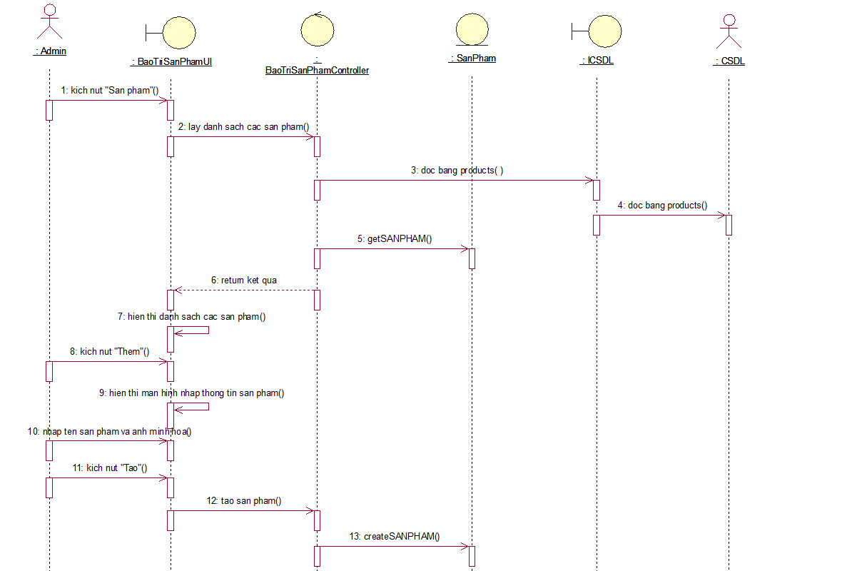

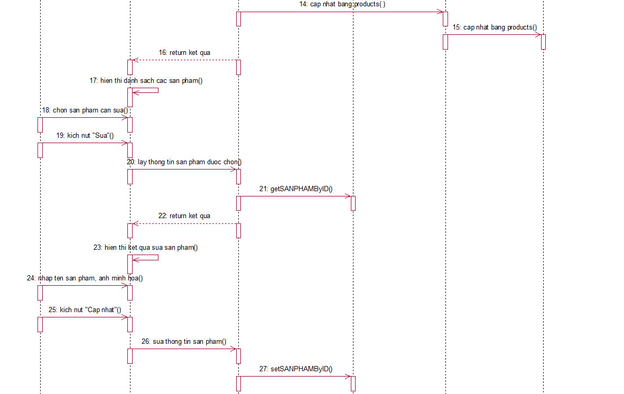

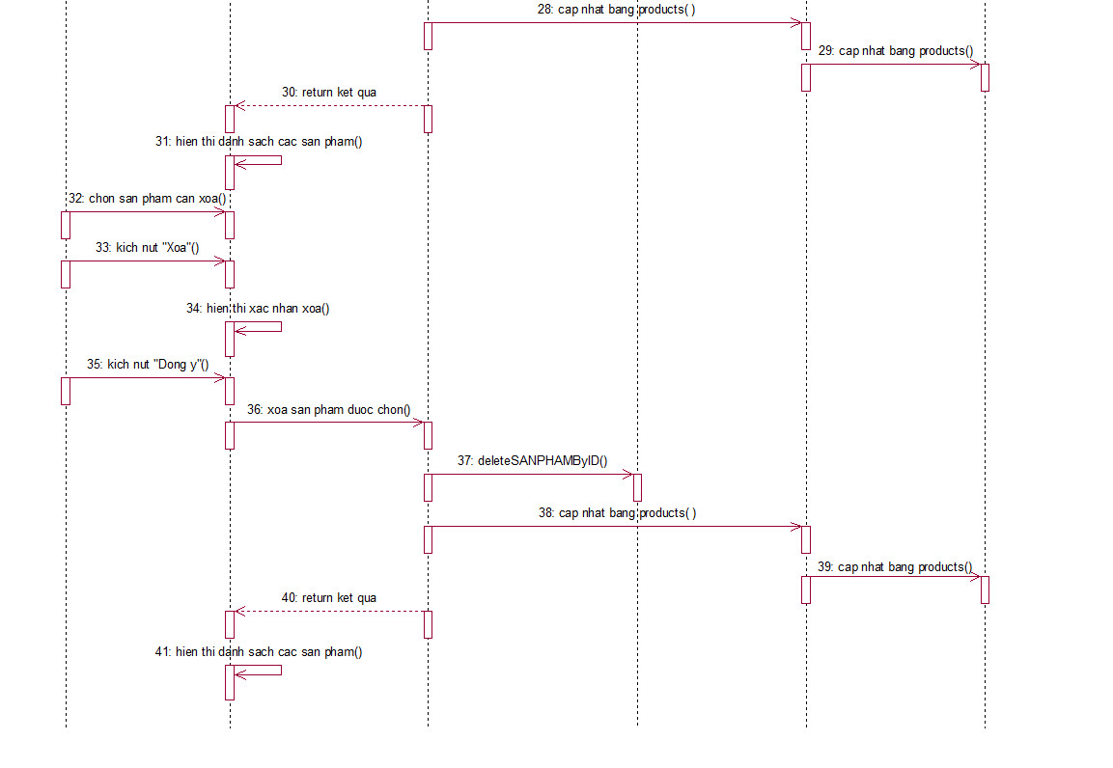

Hình . Biểu đồ trình tự của usecase QL Sản Phẩm

### Biểu đồ trình tự usecase quản lý người dùng

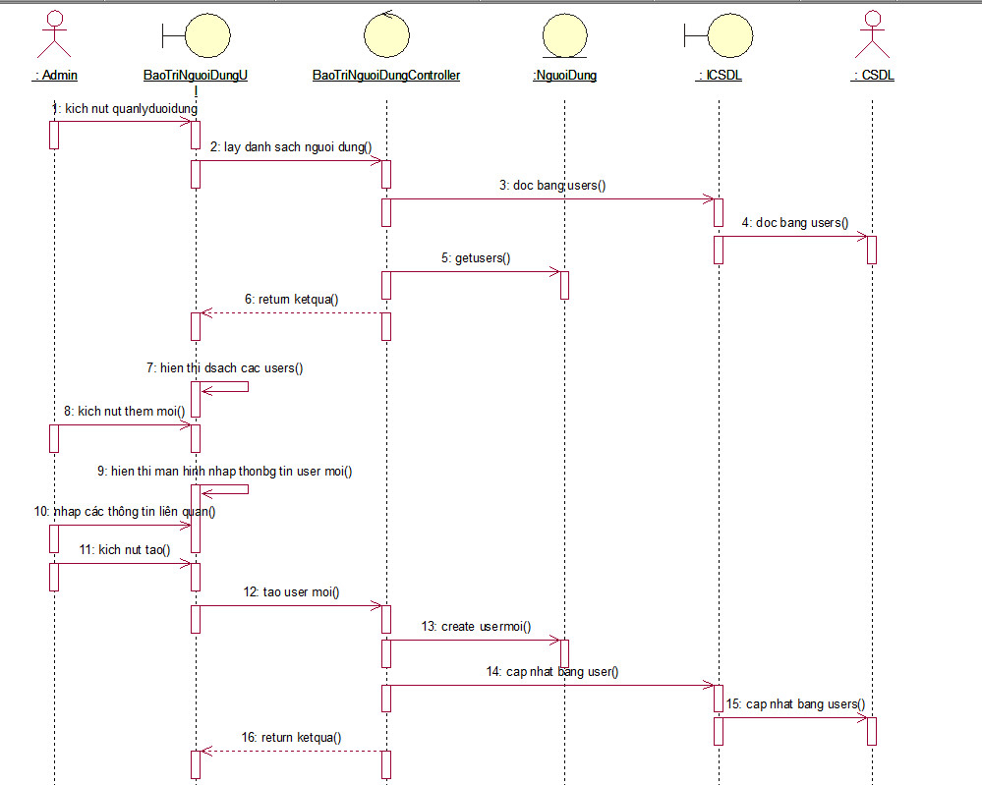

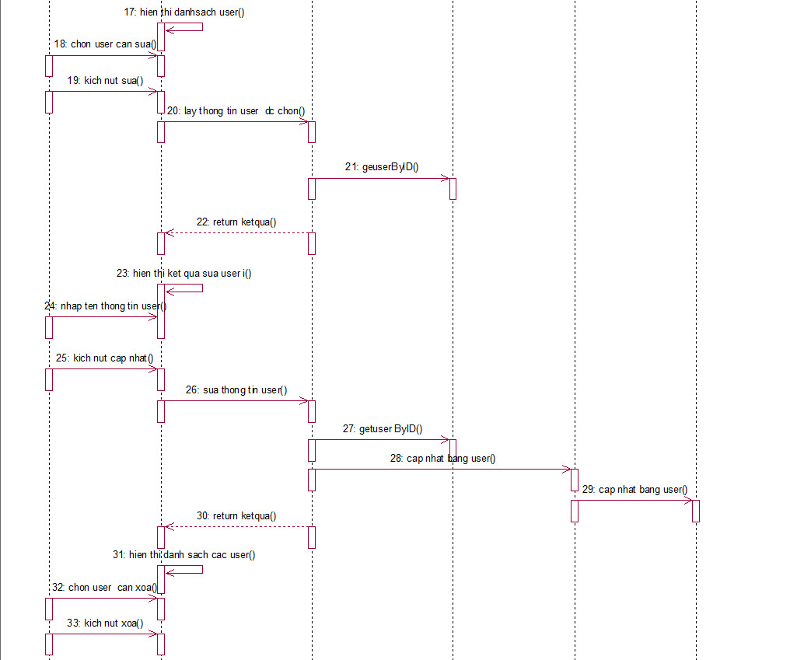

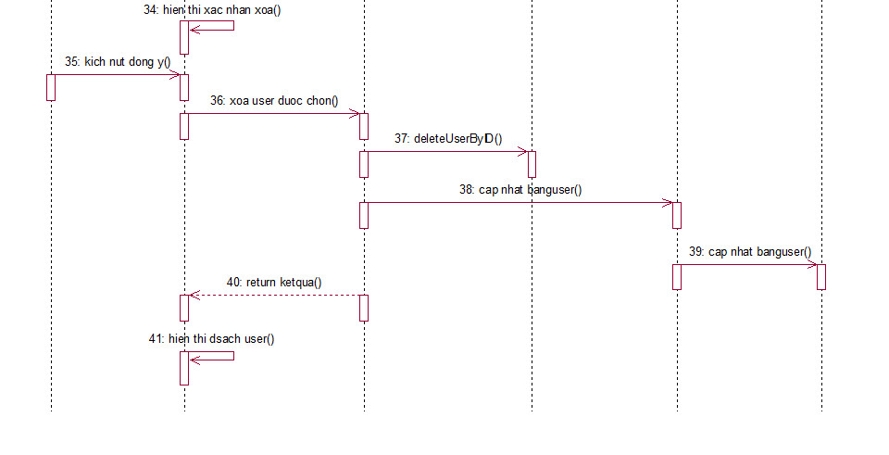

Hình . Biểu đồ trình tự của usecase QL Người dùng

### Biểu đồ trình tự usecase quản lý danh mục

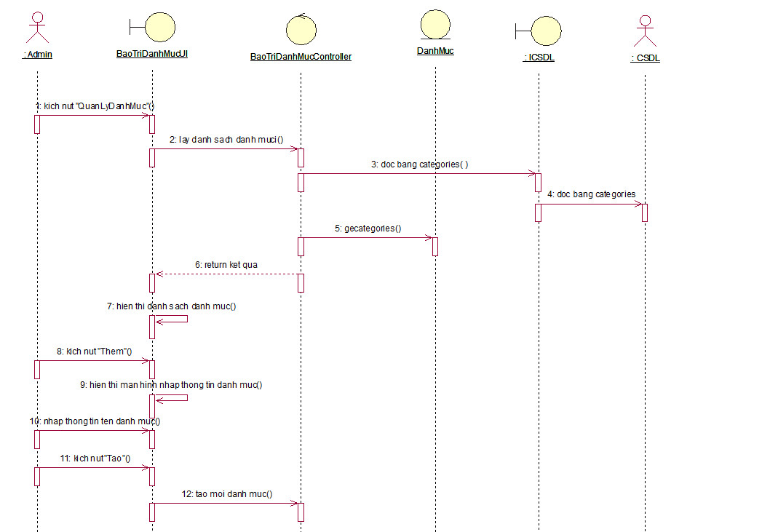

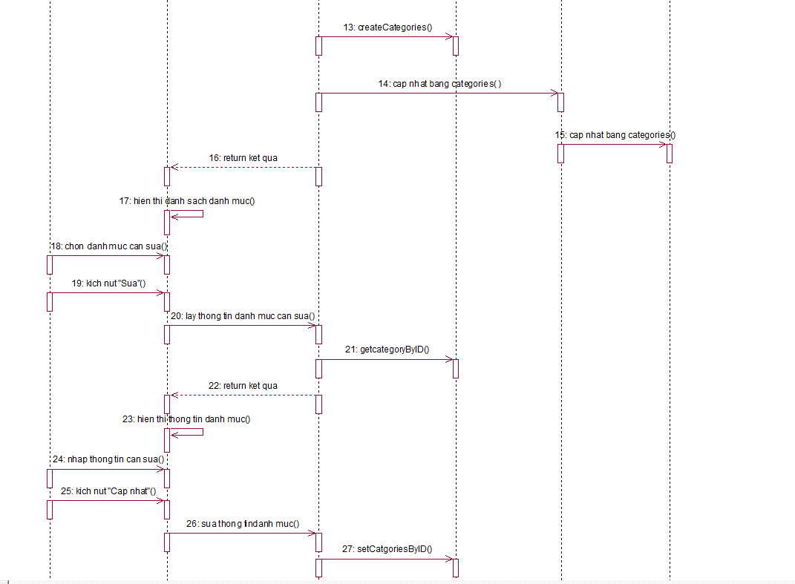

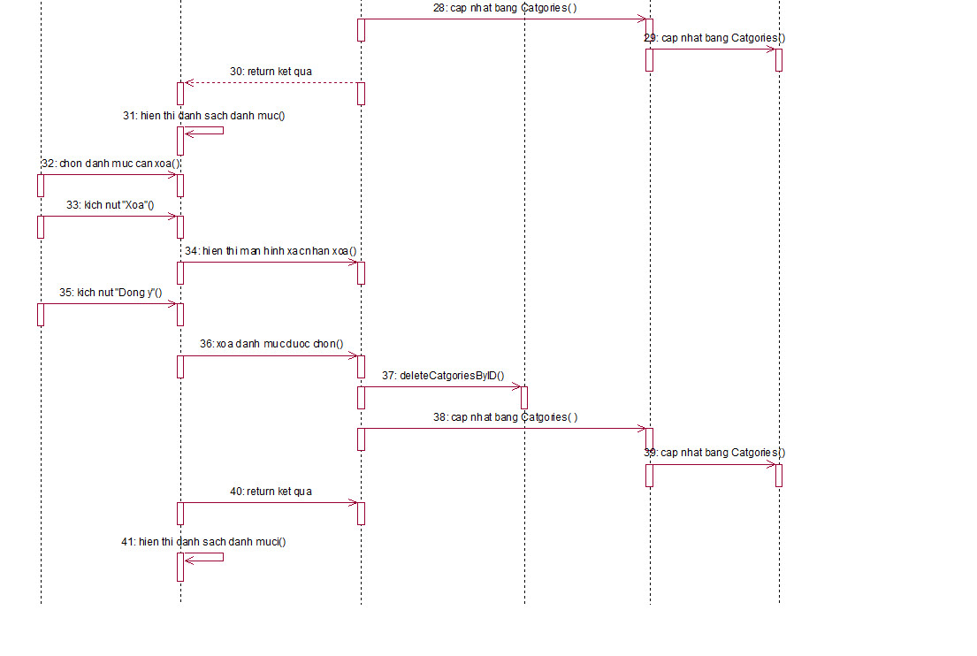

Hình . Biểu đồ trình tự của usecase QL Danh Mục

### Biểu đồ trình tự usecase quản lý bình luận

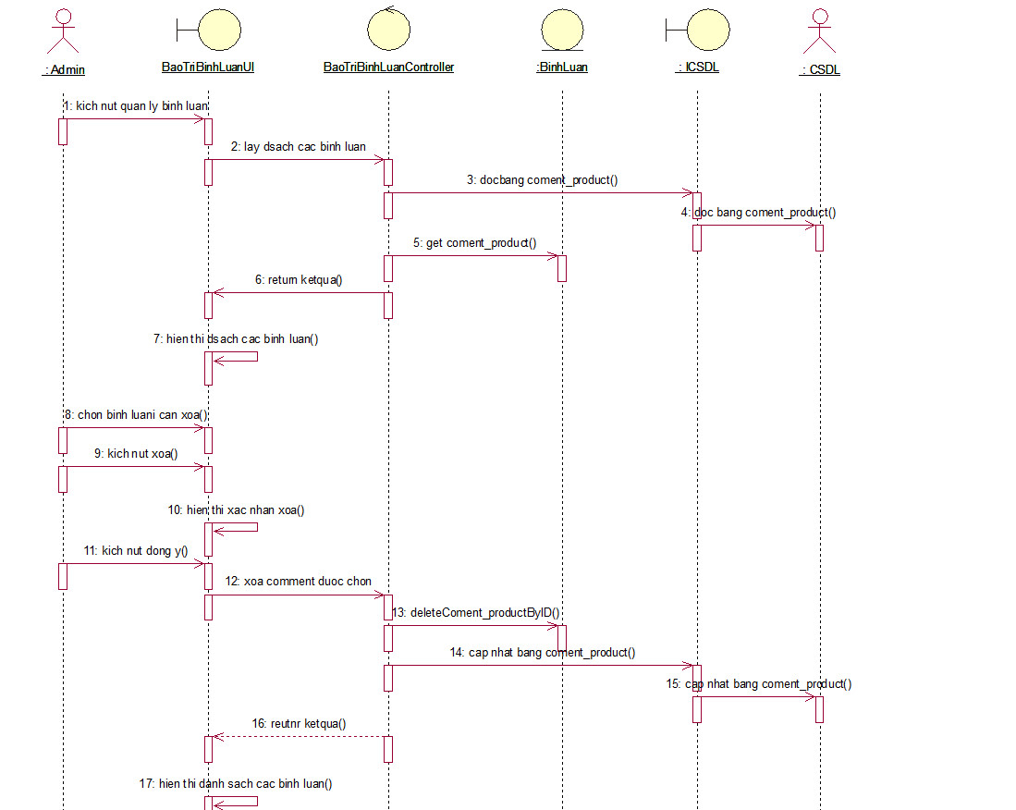

Hình . Biểu đồ trình tự của usecase QL Bình Luận

### Biểu đồ trình tự usecase đăng kí

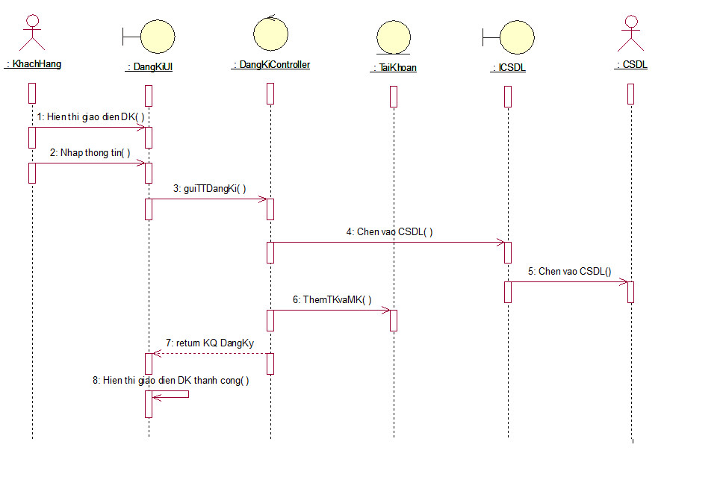

Hình . Biểu đồ trình tự của usecase đăng kí

### Biểu đồ trình tự usecase đăng nhập user

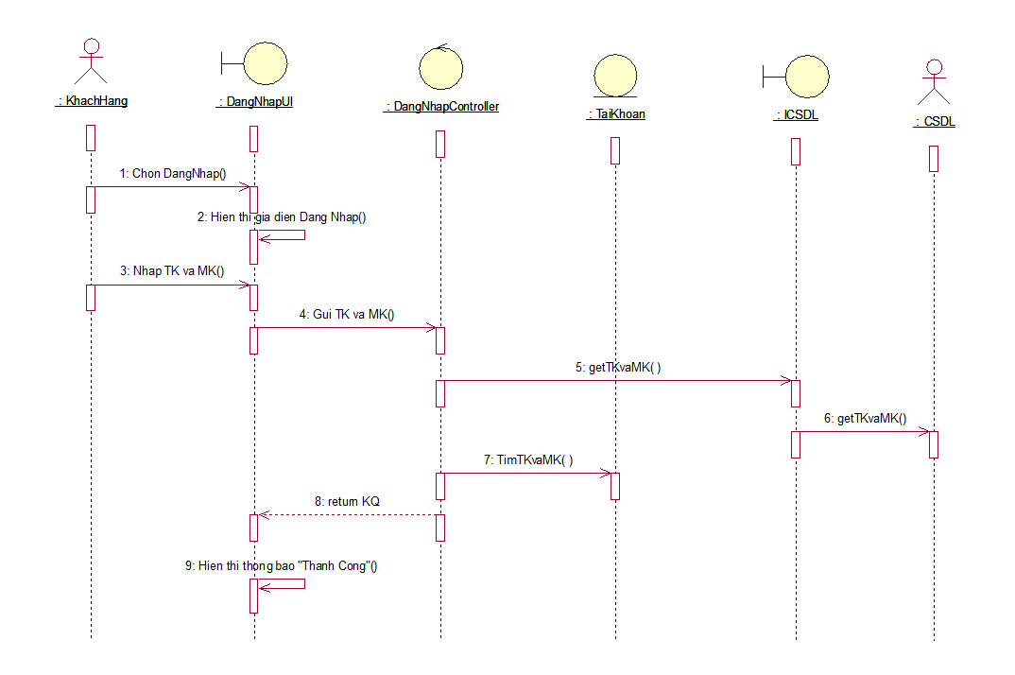

Hình . Biểu đồ trình tự của usecase Đăng nhập

### Biểu đồ trình tự usecase đăng nhập admin

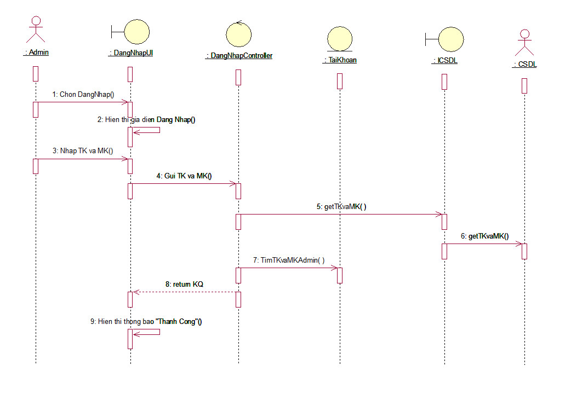

Hình . Biểu đồ trình tự của usecase đăng nhập admin

### Biểu đồ trình tự usecase xem giỏ hàng

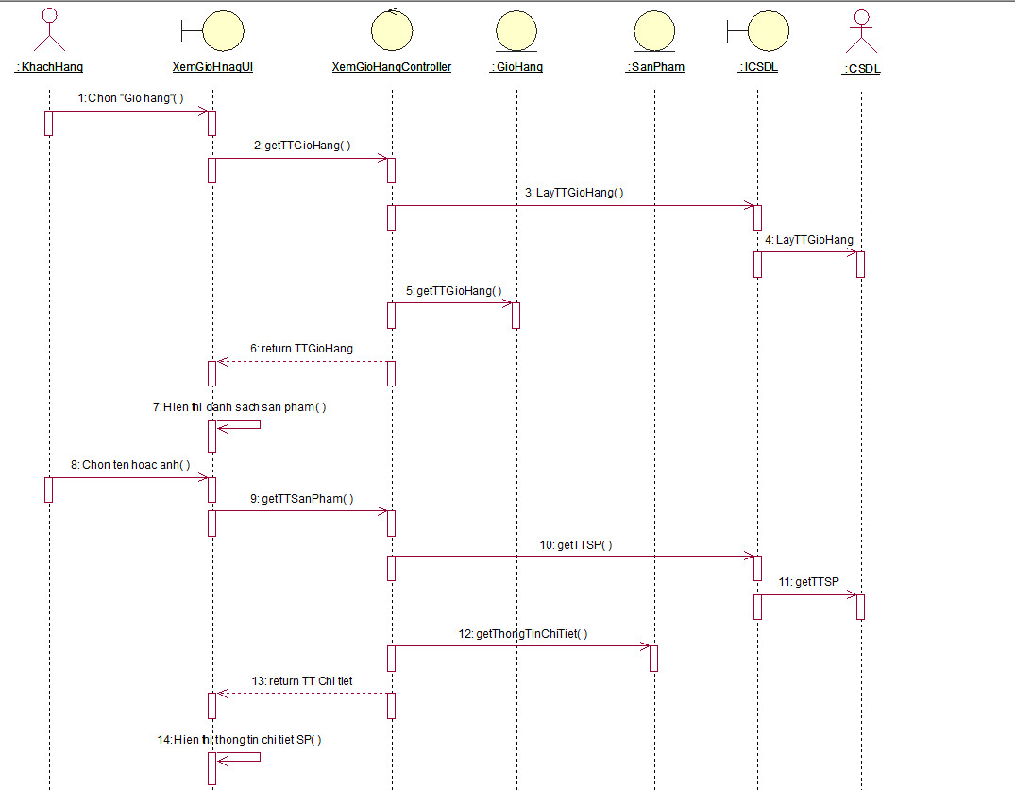

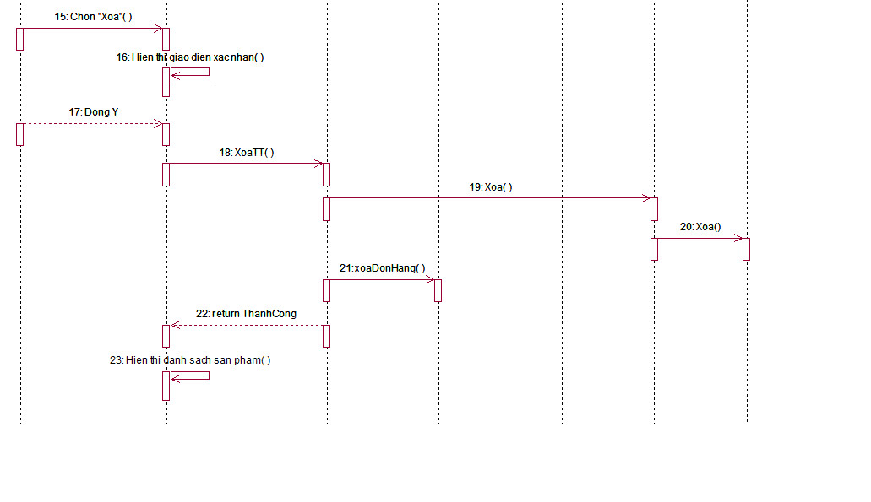

Hình . Biểu đồ trình tự của usecase xem giỏ hàng

### Biểu đồ trình tự usecase sửa TTCN

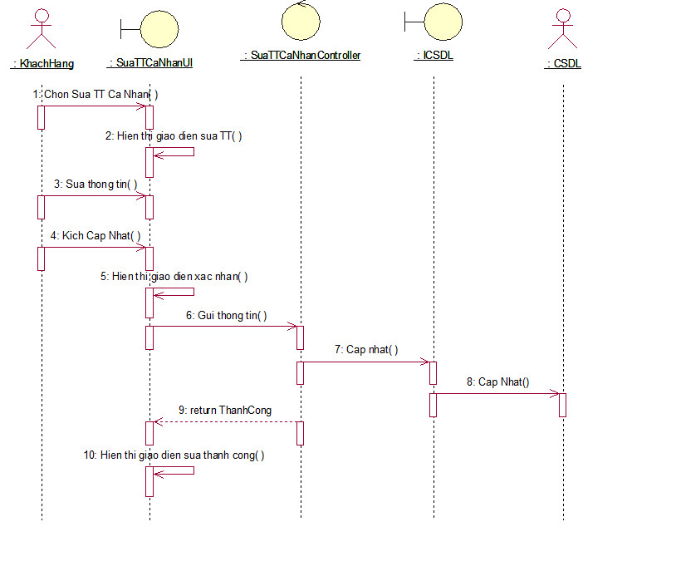

Hình . Biểu đồ trình tự của usecase sửa TTCN

### Biểu đồ trình tự usecase tìm kiếm

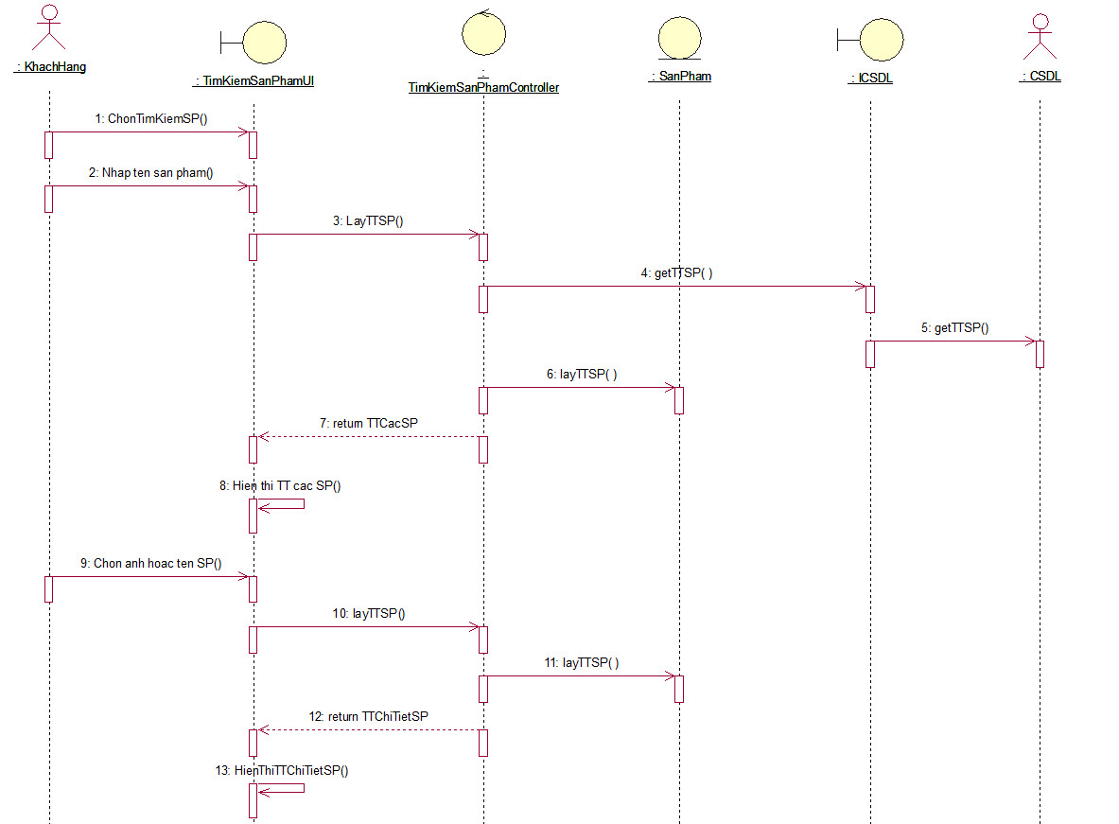

Hình . Biểu đồ trình tự của usecase tìm kiếm

### Biểu đồ trình tự usecase đặt hàng

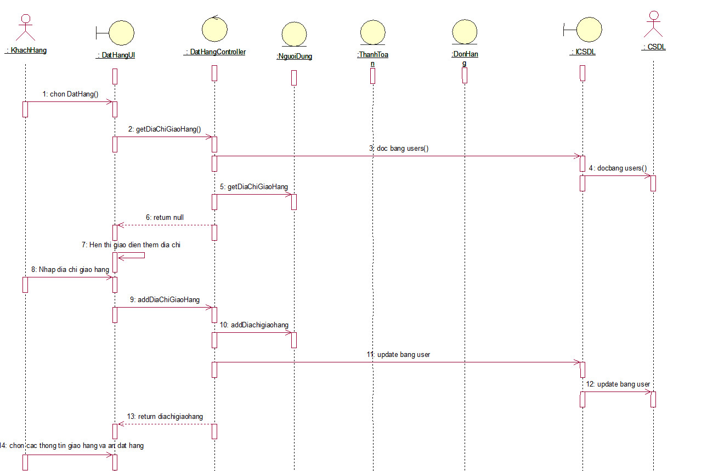

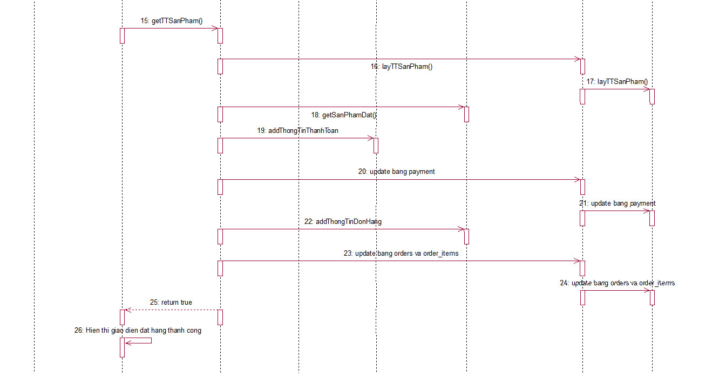

Hình . Biểu đồ trình tự của usecase Đặt hàng

### Biểu đồ trình tự usecase xem giỏ hàng

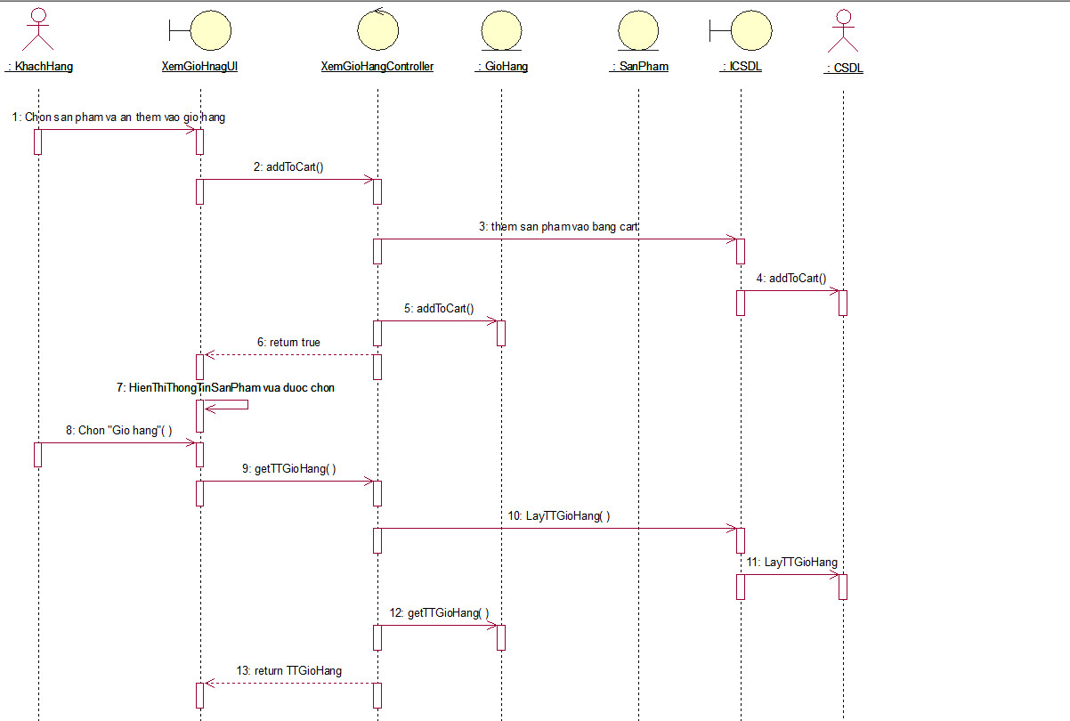

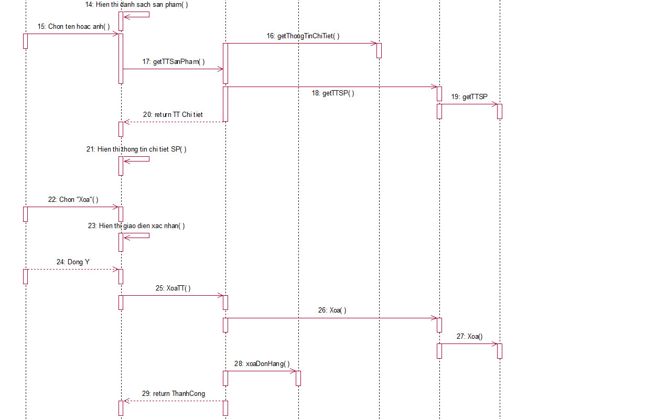

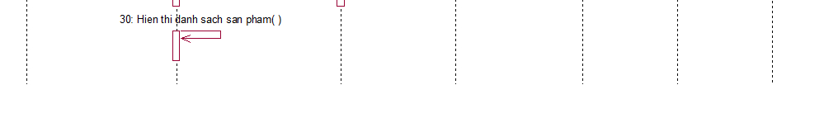

Hình . Biểu đồ trình tự của usecase xem giỏ hàng

### Biểu đồ trình tự usecase quản lí thanh toán

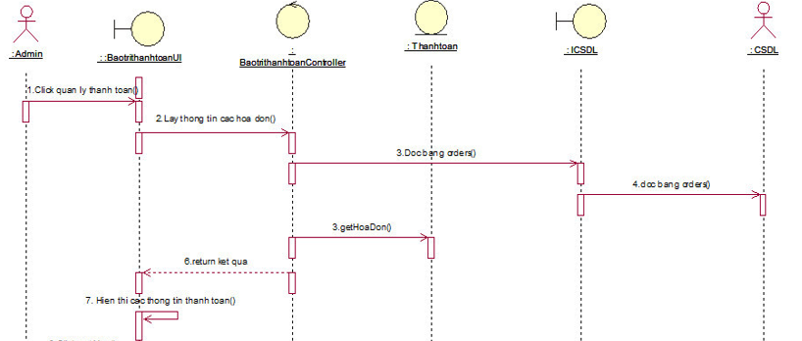

Hình . Biểu đồ trình tự của usecase QL thanh toán

### Biểu đồ trình tự usecase đổi mật khẩu

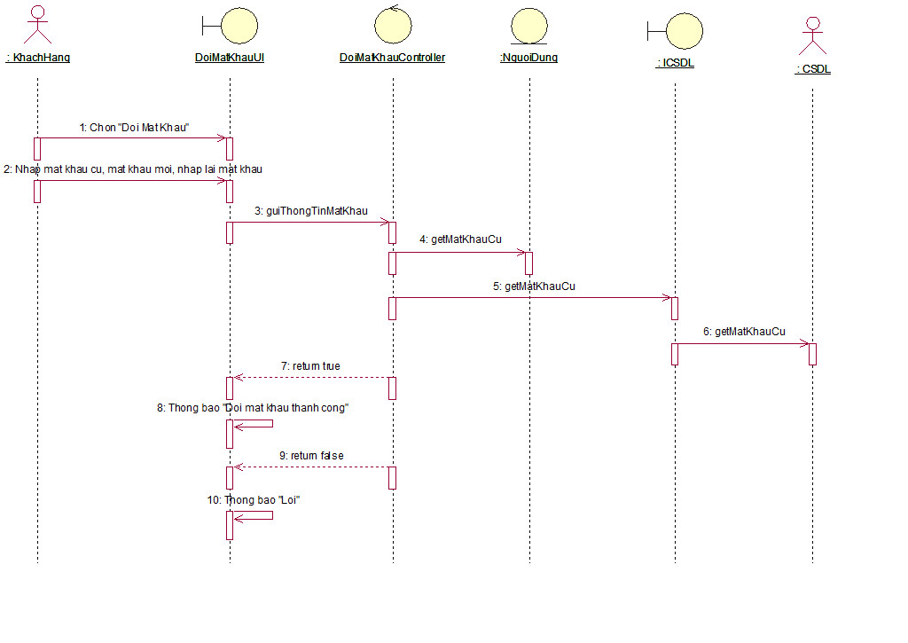

Hình . Biểu đồ trình tự của usecase đổi mật khẩu

### Biểu đồ trình tự usecase quản lí đơn hàng

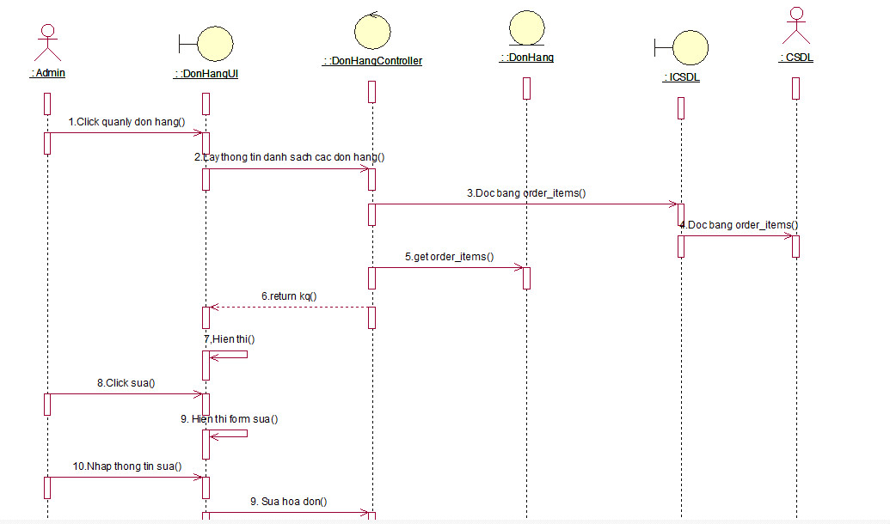

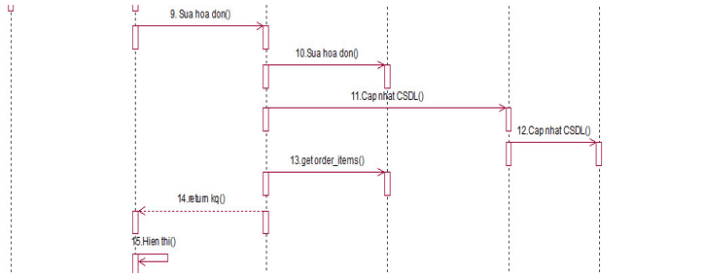

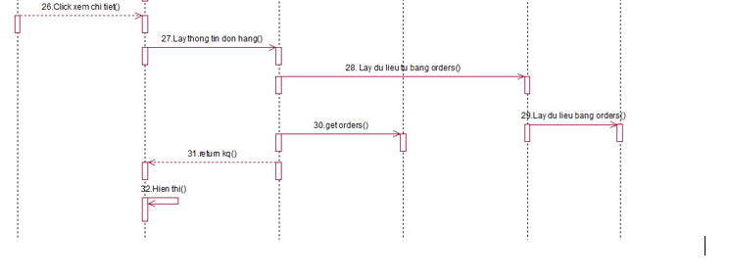

Hình . Biểu đồ trình tự của usecase quản lí đơn hàng

### Biểu đồ trình tự usecase bình luận

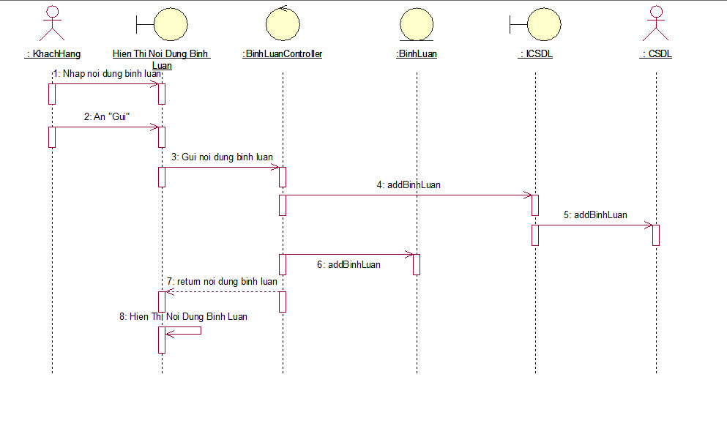

Hình . Biểu đồ trình tự của usecase bình luận

### Biểu đồ trình tự usecase xem bình luận

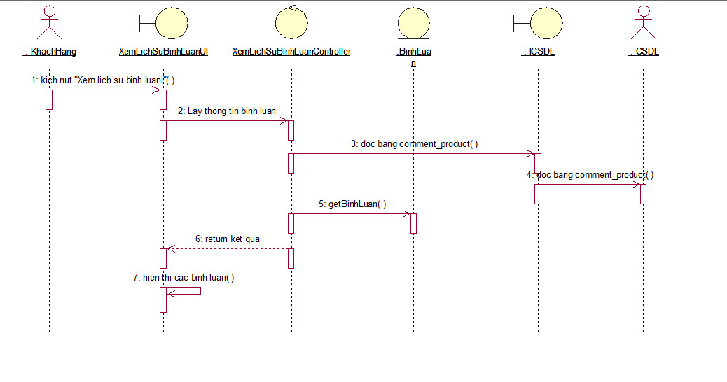

Hình . Biểu đồ trình tự của usecase xem bình luận

## Cơ sở dữ liệu

### Sơ đồ dữ liệu quan hệ

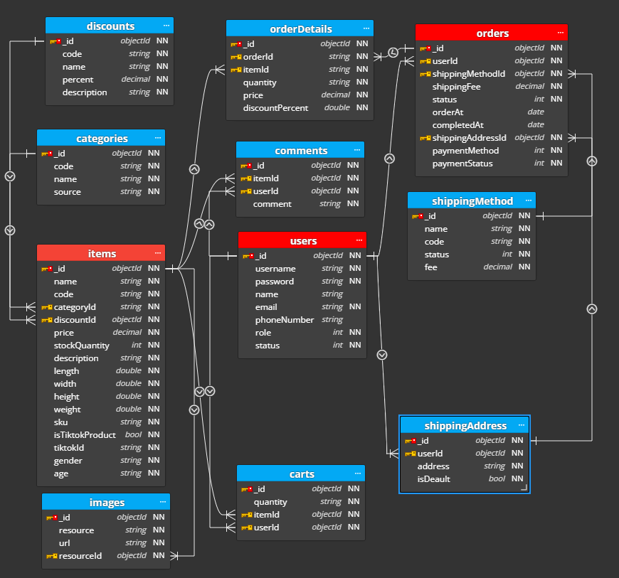

Hình . Cơ sở dữ liệu quan hệ

### Chi tiết các bảng dữ liệu

#### Bảng items(Sản phẩm)

Bảng . Bảng dữ liệu sản phẩm

|  |  |  |  |  |
| --- | --- | --- | --- | --- |
| **STT** | **Tên trường** | **Kiểu dữ liệu** | **Khóa** | **Mô tả** |
| 1 | _id | ObjectId | True | Id của sản phầm |
| 2 | name | String | Không | Tên của sản phẩm |
| 3 | code | String | Không | Code của sản phẩm |
| 4 | categoryId | ObjectId | Không | Id của danh mục sản phẩm |
| 5 | discountId | ObjectId | Không | Id của chương trình k/m |
| 6 | stockQuantity | Int | Không | Tồn kho của sản phẩm |
| 7 | price | Double | Không | Giá của sản phẩm |
| 8 | description | String | Không | Mô tả |
| 9 | length | Double | Không | Chiều dài của sản phẩm |
| 10 | width | Double | Không | Chiều rộng của sản phẩm |
| 11 | height | Double | Không | Chiều cao của sản phẩm |
| 12 | weight | Double | Không | Khối lượng của sản phẩm |
| 13 | sku | String | Không | SKU |
| 14 | isTiktokProduct | Boolean | Không | Có phải là sản phẩm đồng bộ tiktok ? |
| 15 | tiktokId | String | Không | TiktokId của sản phẩm |
| 16 | gender | String | Không | Giới tính |
| 17 | age | String | Không | Tuổi |

#### Bảng users(Người dùng)

Bảng . Bảng dữ liệu người dùng

|  |  |  |  |  |
| --- | --- | --- | --- | --- |
| **STT** | **Tên trường** | **Kiểu dữ liệu** | **Khóa** | **Mô tả** |
| 1 | _id | objectId | Khóa chính | ID duy nhất của mỗi bản ghi |
| 2 | username | string | Không | Tên đăng nhập của người dùng |
| 3 | password | string | Không | Mật khẩu của người dùng |
| 4 | name | string | Không | Tên đầy đủ của người dùng |
| 5 | email | string | Không | Địa chỉ email của người dùng |
| 6 | phoneNumber | string | Không | Số điện thoại của người dùng |
| 7 | role | int | Không | Vai trò của người dùng (0: User, 1: Admin) |
| 8 | status | int | Không | Trạng thái của người dùng (1: Hoạt động, 0: Không hoạt động) |

#### Bảng discounts(Chương trình khuyễn mại)

Bảng . Bảng dữ liệu chương trinh khuyễn mãi

|  |  |  |  |  |
| --- | --- | --- | --- | --- |
| **STT** | **Tên trường** | **Kiểu dữ liệu** | **Khóa** | **Mô tả** |
| 1 | _id | objectId | Khóa chính | ID duy nhất của mỗi bản ghi |
| 2 | code | string | Không | Mã khuyến mãi hoặc mã nhận diện riêng |
| 3 | name | string | Không | Tên khuyến mãi |
| 4 | percent | decimal | Không | Phần trăm khuyến mãi |
| 5 | description | string | Không | Mô tả chi tiết về khuyến mãi |
| 6 | startDate | date | Không | Ngày bắt đầu áp dụng khuyến mãi |
| 7 | endDate | date | Không | Ngày kết thúc áp dụng khuyến mãi |
| 8 | status | string | Không | Trạng thái của khuyến mãi (e.g., active, inactive) |

#### Bảng categories(Danh mục sản phẩm)

Bảng . Bảng dữ liệu danh mục

|  |  |  |  |  |
| --- | --- | --- | --- | --- |
| **STT** | **Tên trường** | **Kiểu dữ liệu** | **Khóa** | **Mô tả** |
| 1 | _id | objectId | Khóa chính | ID duy nhất của danh mục |
| 2 | code | string | Không | Mã danh mục |
| 3 | name | string | Không | Tên danh mục |
| 4 | source | string | Không | Nguồn hoặc thông tin liên quan đến danh mục |
| 5 | status | int | Không | Trạng thái của danh mục (0: Inactive, 1: Active) |

#### Bảng orders(Đơn hàng)

Bảng . Bảng dữ liệu đơn hàng

|  |  |  |  |  |
| --- | --- | --- | --- | --- |
| **STT** | **Tên trường** | **Kiểu dữ liệu** | **Khóa** | **Mô tả** |
| 1 | _id | objectId | Khóa chính | ID duy nhất của mỗi đơn hàng |
| 2 | userId | objectId | Không | ID của người dùng đặt hàng |
| 3 | shippingMethodId | objectId | Không | ID của phương thức vận chuyển |
| 4 | shippingFee | decimal | Không | Phí vận chuyển |
| 5 | status | int | Không | Trạng thái đơn hàng (e.g., 0: Pending, 1: Completed) |
| 6 | orderAt | date | Không | Thời gian đặt hàng |
| 7 | completedAt | date | Không | Thời gian hoàn thành đơn hàng |
| 8 | shippingAddressId | objectId | Không | ID địa chỉ giao hàng |
| 9 | paymentMethod | int | Không | Phương thức thanh toán (e.g., 0: COD, 1: Online) |
| 10 | paymentStatus | int | Không | Trạng thái thanh toán (e.g., 0: Chưa thanh toán, 1: Đã thanh toán) |

#### Bảng orderDetails(Chi tiết đơn hàng)

Bảng . Bảng dữ liệu chi tiết đơn hàng

|  |  |  |  |  |
| --- | --- | --- | --- | --- |
| **STT** | **Tên trường** | **Kiểu dữ liệu** | **Khóa** | **Mô tả** |
| 1 | _id | objectId | Khóa chính | ID duy nhất của mỗi chi tiết đơn hàng |
| 2 | orderId | string | Không | ID của đơn hàng |
| 3 | itemId | string | Không | ID của sản phẩm trong đơn hàng |
| 4 | quantity | string | Không | Số lượng sản phẩm |
| 5 | price | decimal | Không | Giá của sản phẩm |
| 6 | discountPercent | double | Không | Phần trăm giảm giá của sản phẩm |

#### Bảng shippingMethod(Phương thức vận chuyện)

Bảng . Bảng dữ liệu phương thức vận chuyển

|  |  |  |  |  |
| --- | --- | --- | --- | --- |
| **STT** | **Tên trường** | **Kiểu dữ liệu** | **Khóa** | **Mô tả** |
| 1 | _id | objectId | Khóa chính | ID duy nhất của phương thức vận chuyển |
| 2 | name | string | Không | Tên phương thức vận chuyển |
| 3 | code | string | Không | Mã phương thức vận chuyển |
| 4 | status | int | Không | Trạng thái của phương thức vận chuyển |
| 5 | fee | decimal | Không | Phí vận chuyển |

#### Bảng shippingAddress(Địa chỉ mua hàng)

Bảng . Bảng dữ liệu địa chỉ mua hàng

|  |  |  |  |  |
| --- | --- | --- | --- | --- |
| **STT** | **Tên trường** | **Kiểu dữ liệu** | **Khóa** | **Mô tả** |
| 1 | _id | objectId | Khóa chính | ID duy nhất của địa chỉ người dùng |
| 2 | userId | objectId | Không | ID của người dùng |
| 3 | address | string | Không | Địa chỉ của người dùng |
| 4 | isDefault | bool | Không | Chỉ định xem địa chỉ này có phải là mặc định không |
| 5 | name | string | Không | Tên người nhận |
| 6 | phone | string | Không | Số điện thoại người nhận |

#### Bảng carts(Giỏ hàng)

Bảng . Bảng dữ liệu giỏ hàng

|  |  |  |  |  |
| --- | --- | --- | --- | --- |
| **STT** | **Tên trường** | **Kiểu dữ liệu** | **Khóa** | **Mô tả** |
| 1 | _id | objectId | Khóa chính | ID duy nhất của mỗi mục trong giỏ hàng |
| 2 | quantity | string | Không | Số lượng sản phẩm trong giỏ hàng |
| 3 | itemId | objectId | Không | ID của sản phẩm trong giỏ hàng |
| 4 | userId | objectId | Không | ID của người dùng sở hữu giỏ hàng |

#### Bảng comments(Bình luận)

Bảng . Bảng dữ liệu bình luận

|  |  |  |  |  |
| --- | --- | --- | --- | --- |
| **STT** | **Tên trường** | **Kiểu dữ liệu** | **Khóa** | **Mô tả** |
| 1 | _id | objectId | Khóa chính | ID duy nhất của mỗi bình luận |
| 2 | itemId | objectId | Không | ID của sản phẩm mà bình luận liên quan đến |
| 3 | userId | objectId | Không | ID của người dùng đã bình luận |
| 4 | comment | string | Không | Nội dung bình luận |

## Thiết kế giao diện

### Đăng nhập

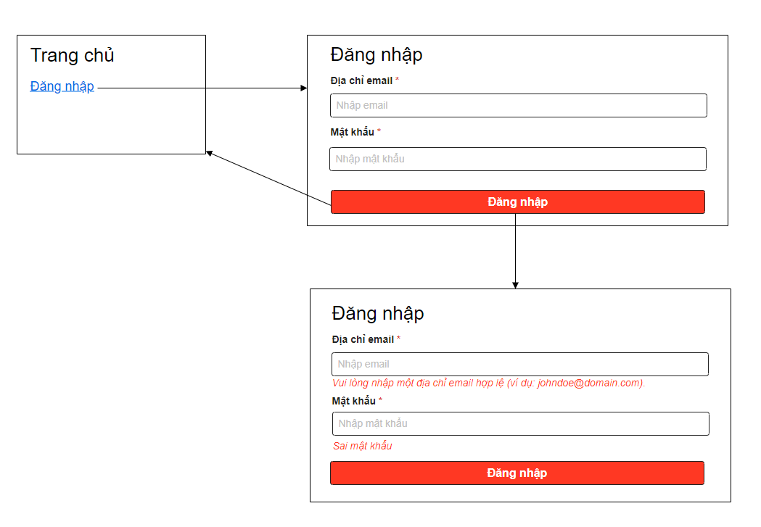

Hình .: Hình dung màn hình tìm kiếm sản phẩm

### Tìm kiếm sản phẩm

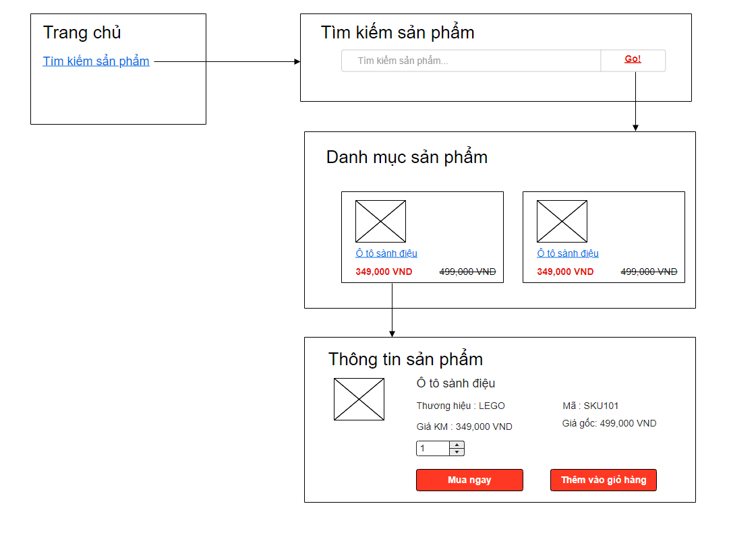

Hình . Hình dung màn hình đăng nhập

### Đăng ký

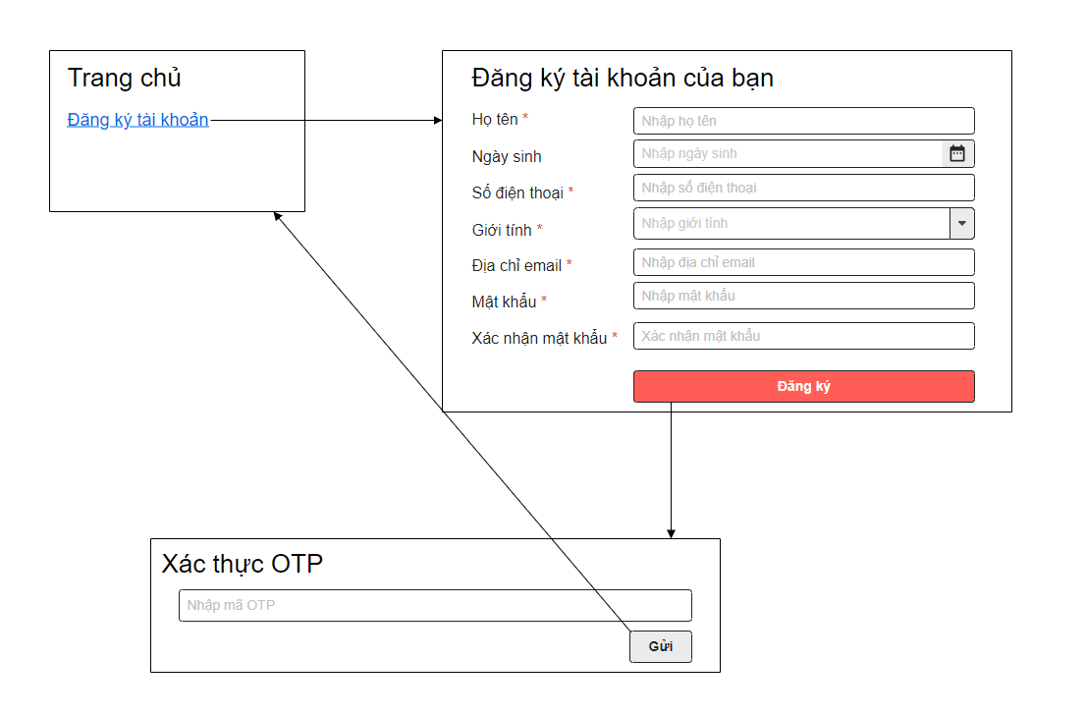

Hình . Hình dung màn hình đăng kí

### Sửa thông tin cá nhân

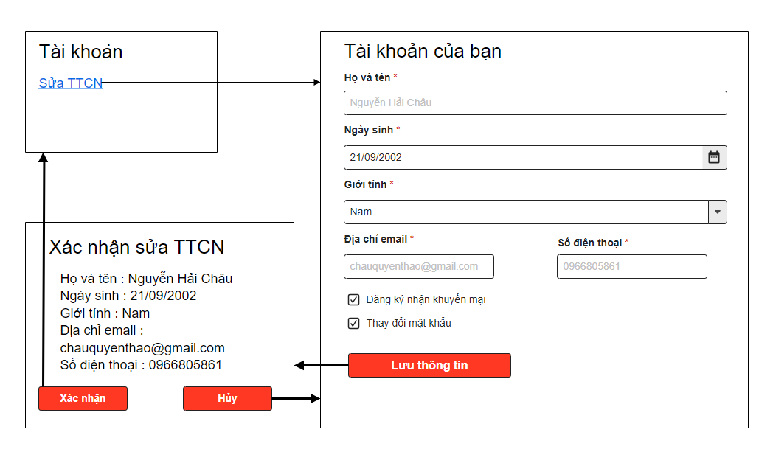

Hình . Hình dung màn hình sửa thông tin cá nhân

### Xem đơn hàng

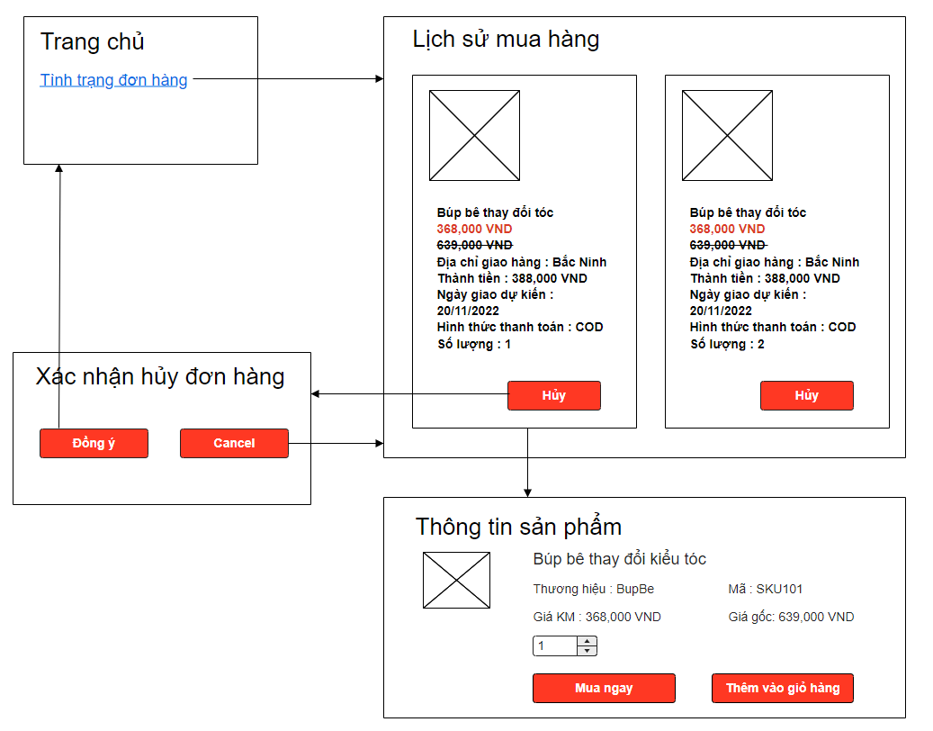

Hình . Hình dung màn hình xem đơn hàng

### Quản lý giỏ hàng

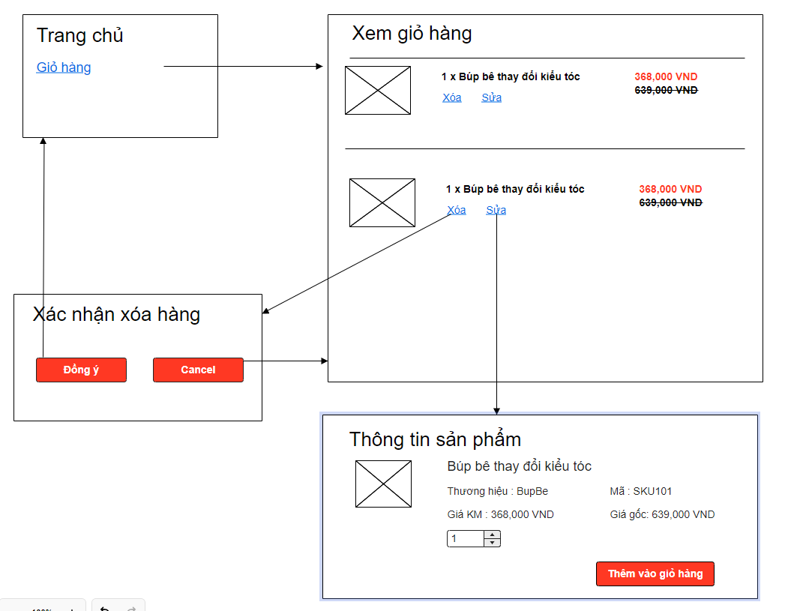

Hình . Hình dung màn hình tìm quản lí giỏ hàng

### Xem sản phẩm

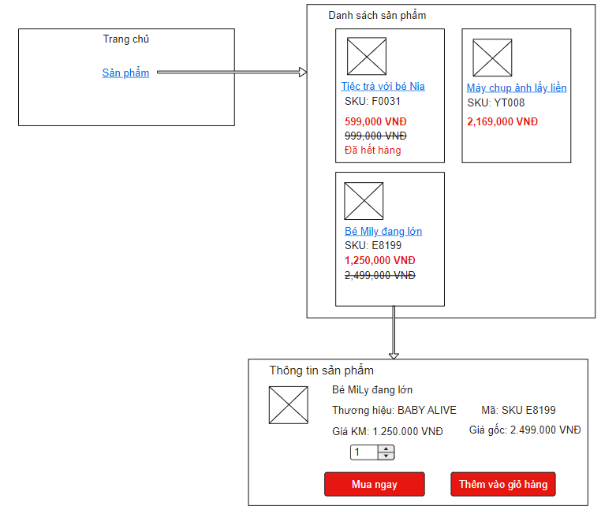

Hình . Hình dung màn hình xem sản phẩm

### Xem chi tiết sản phẩm

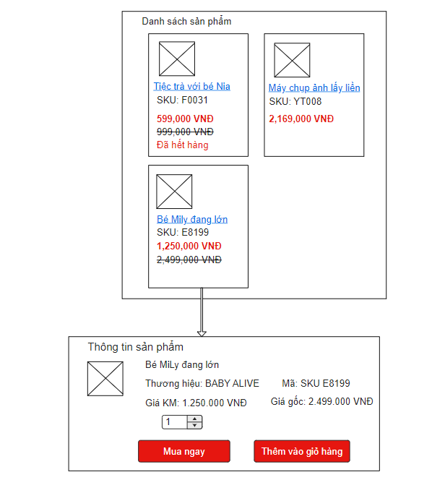

Hình . Hình dung màn hình xem chi tiết sản phẩm

### Đặt hàng

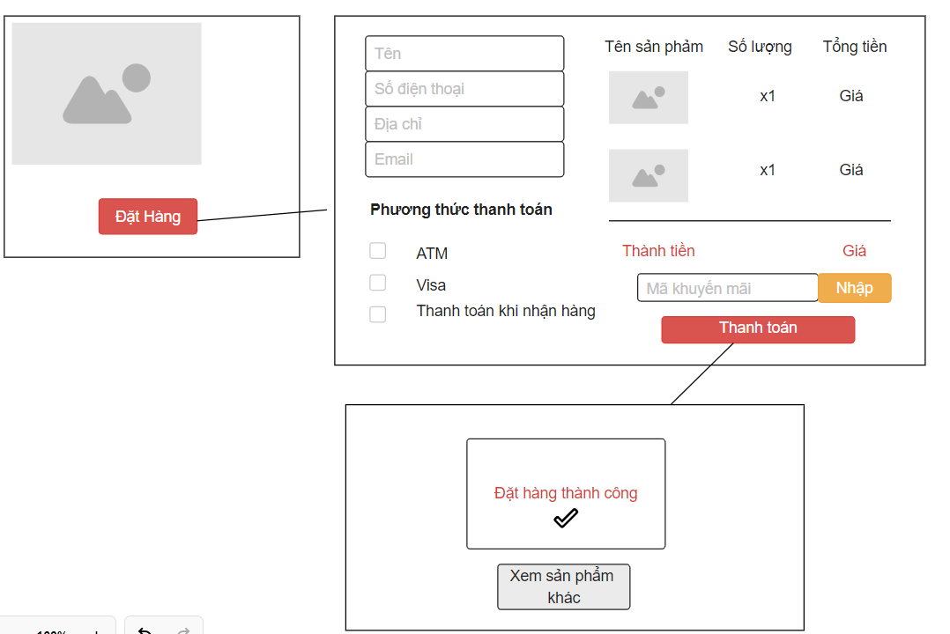

Hình . Hình dung màn hình đặt hàng

### Xóa đơn hàng

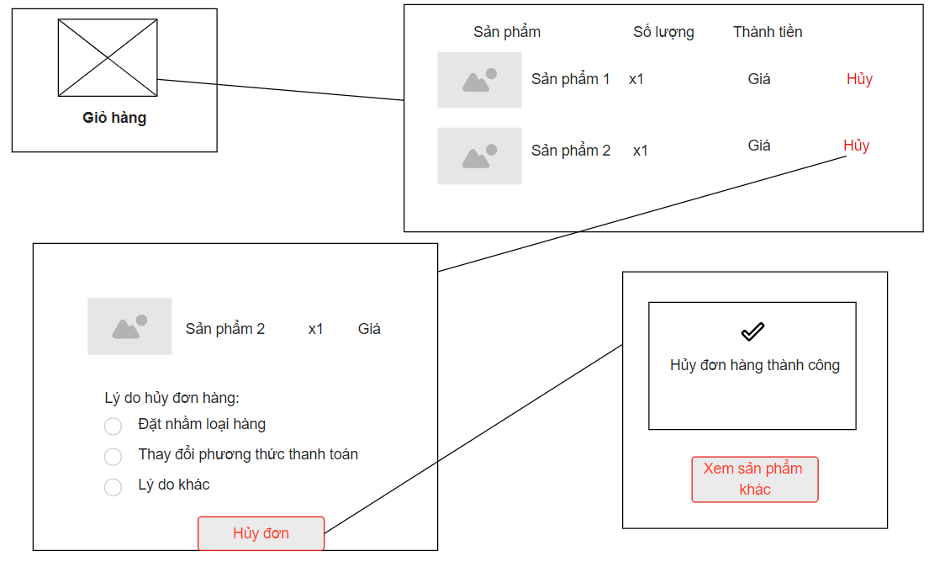

Hình . Hình dung màn hình xóa đơn hàng

### Quản lý sản phẩm

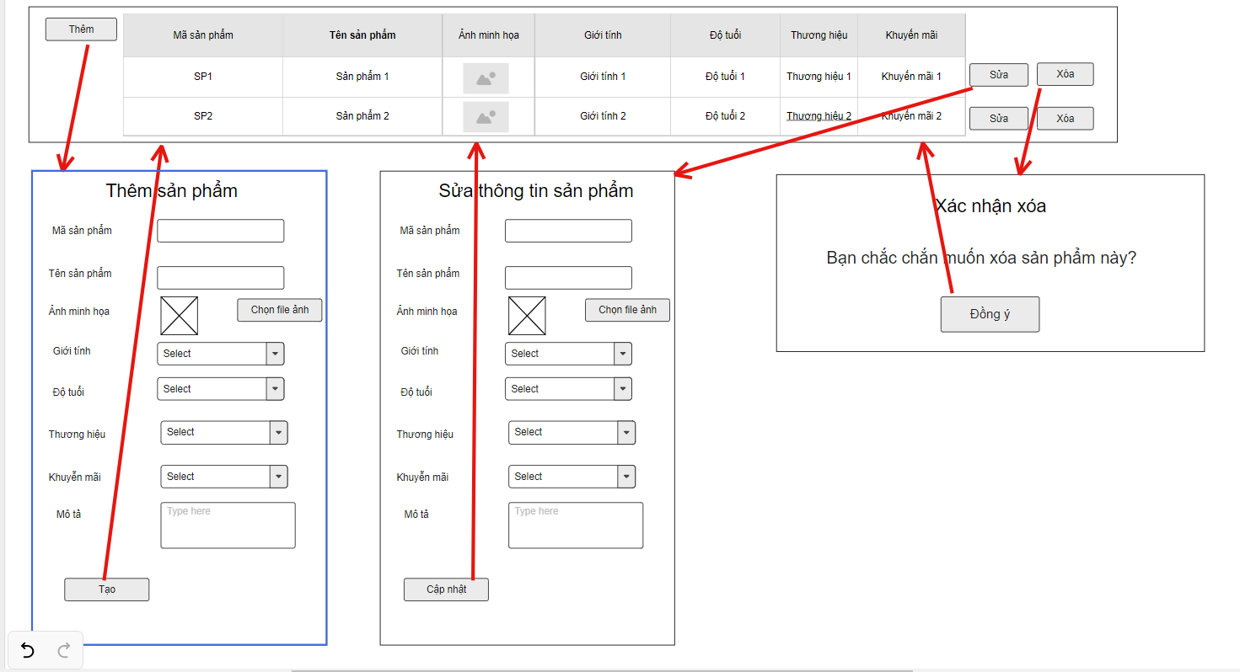

Hình . Hình dung màn hình quản lí sản phẩm

### Quản lý đơn hàng

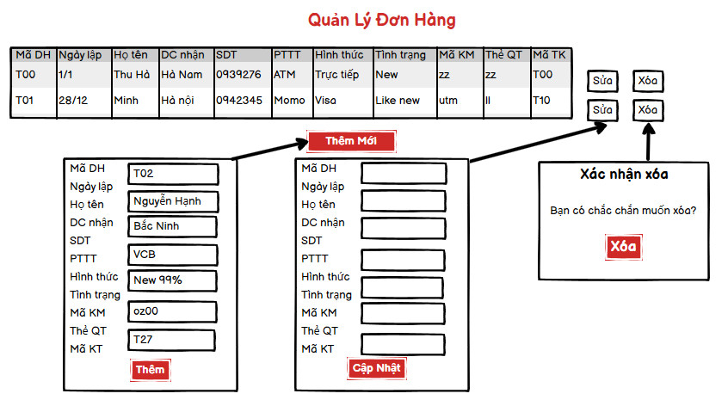

Hình . Hình dung màn hình quản lí đơn hàng

# GIỚI THIỆU TỔNG QUAN



## Giới thiệu về công cụ và môi trường cài đặt

* **Backend**:
* **NestJS**: Framework TypeScript cho backend, xây dựng API RESTful ( **v10.4.15** )
* **MongoDB**: Cơ sở dữ liệu NoSQL để lưu trữ thông tin sản phẩm, đơn hàng, người dùng.( **v2.3.7** )
* **Node.js**: Môi trường chạy cho ứng dụng backend. ( **Node 18** )
* **Frontend**:
* **ReactJS**: Thư viện JavaScript để xây dựng giao diện người dùng.(**v19.0**)
* **Axios/Fetch API**: Công cụ để giao tiếp giữa frontend và backend.
* **Môi trường triển khai**:
* **Git**: Quản lý mã nguồn.
* **Nginx**: Máy chủ web cho ReactJS và API backend.

## Trang màn hình giao diện của khách hàng (Frontend)

* **Trang chủ**: Hiển thị sản phẩm nổi bật, khuyến mãi, và danh mục chính.

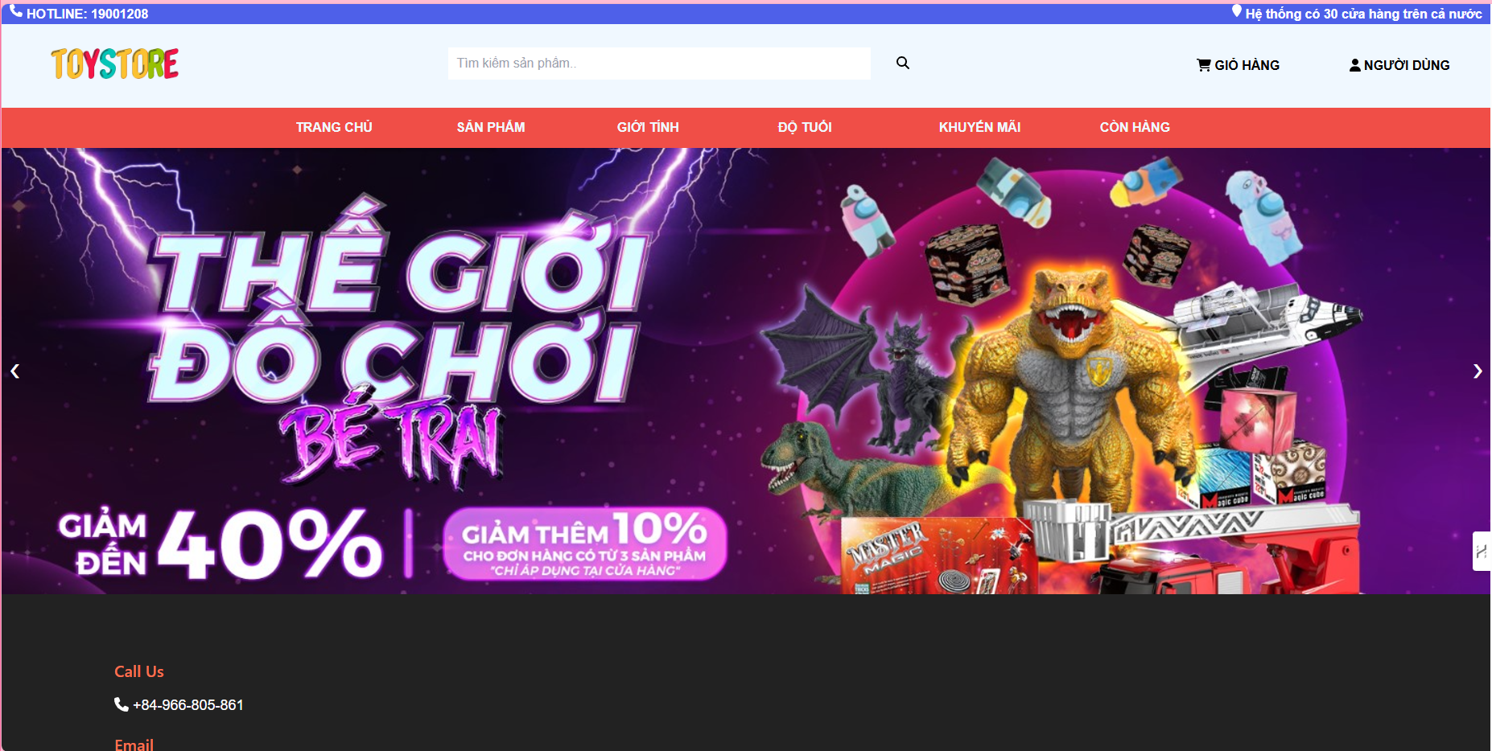

Hình . Giao diện trang chủ

* **Đăng ký/Đăng nhập**: Người dùng có thể tạo tài khoản hoặc đăng nhập để mua sắm. Người dùng có thể điền vào form sau đó ấn gửi

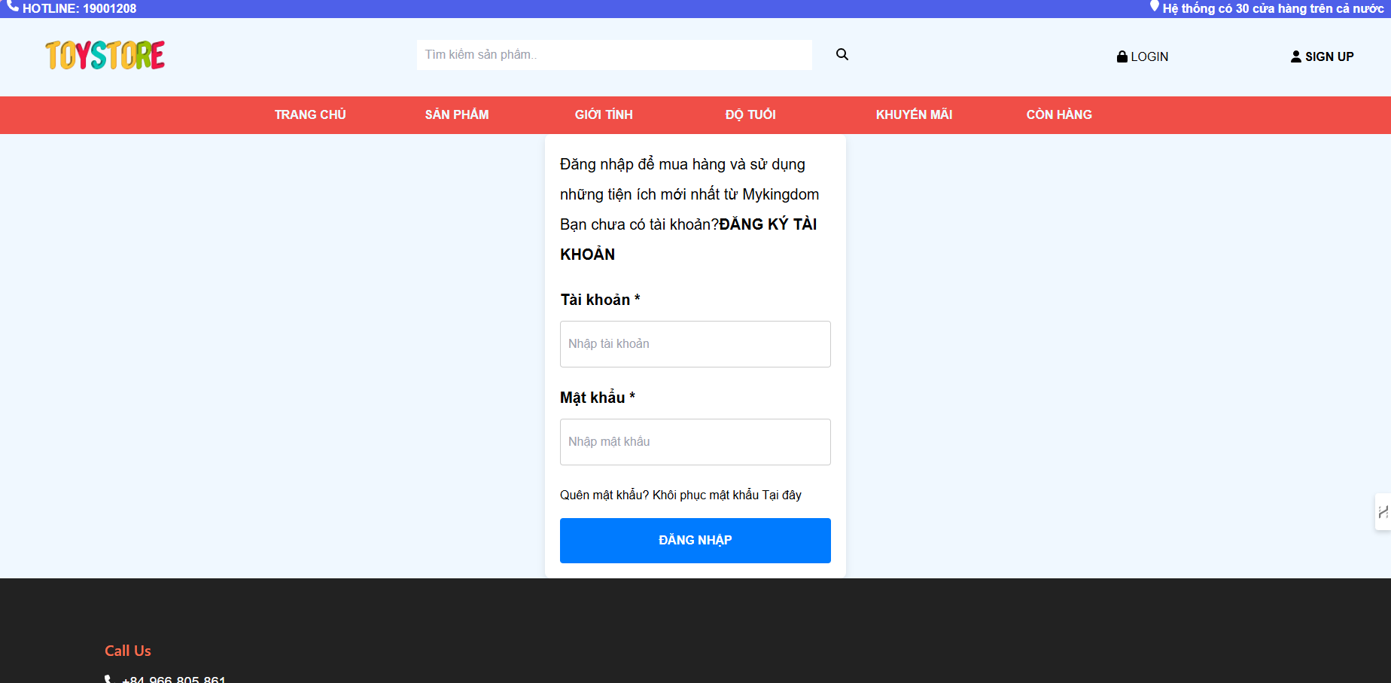

Hình . Giao diện đăng nhập người dùng

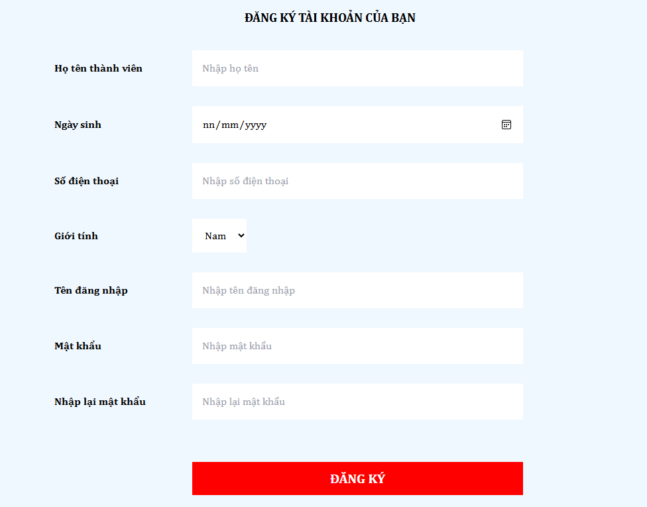

Hình . Giao diện đăng ký người dùng

* **Thông tin khách hàng**: Quản lý thông tin cá nhân và cập nhật tài khoản. Người dung có thể sử thông tin cá nhận và đổi mật khẩu tại đây

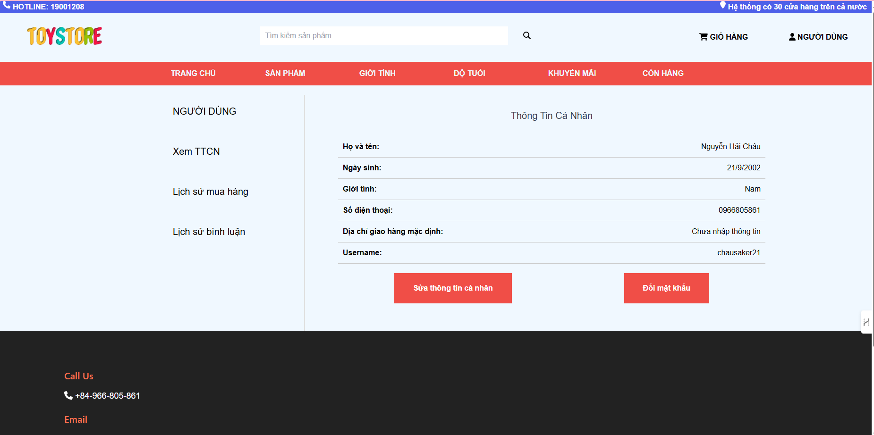

Hình . Giao diện thông tin người dùng

* **Danh sách sản phẩm**: Hiển thị sản phẩm theo danh mục và bộ lọc tìm kiếm. Người dùng chọn danh mục ở sidebar để có thể xem sản phẩm theo danh mục.

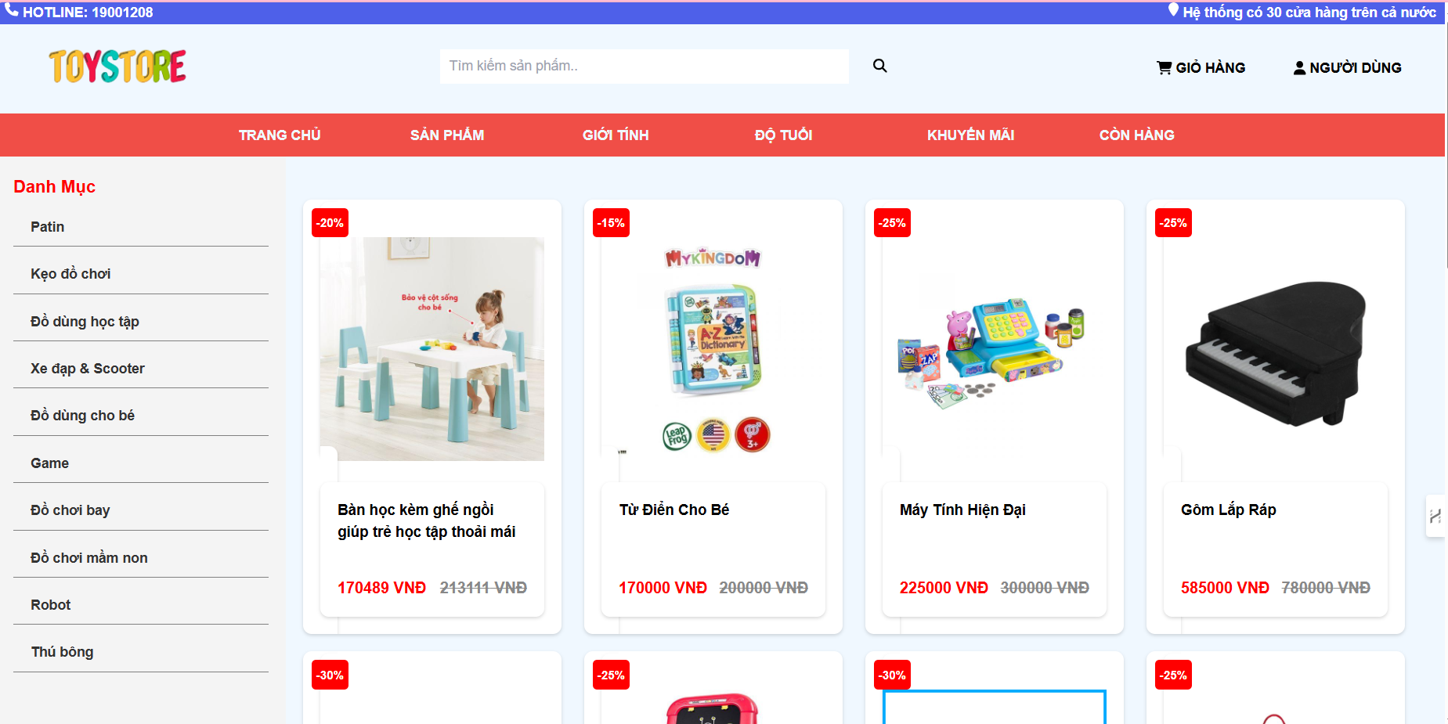

Hình . Giao diện danh sách sản phẩm

* **Chi tiết sản phẩm**: Cung cấp thông tin chi tiết về sản phẩm, hình ảnh, giá cả, và đánh giá. Người dùng có thể ấn thêm vào giỏ hàng hoặc mua ngay để mua hàng. Ngoài ra người dùng có thể bình luận đánh giá sản phẩm

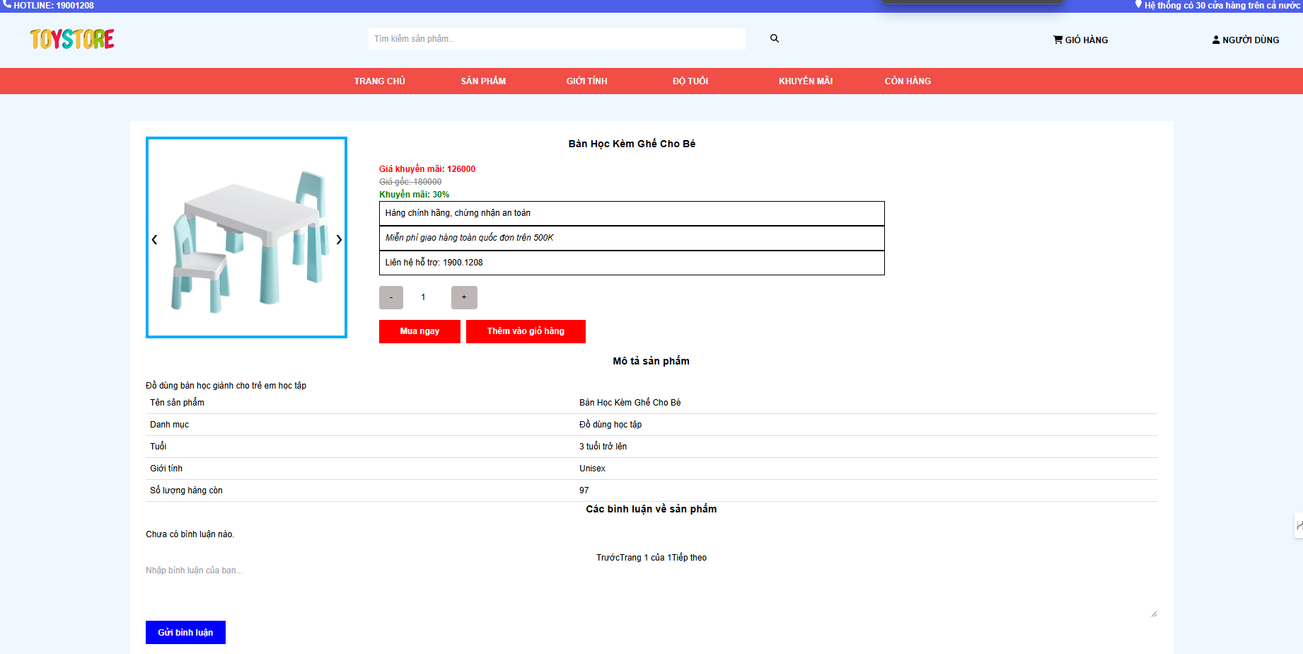

Hình . Giao diện chi tiết sản phẩm

* **Giỏ hàng**: Danh sách các sản phẩm đã chọn để mua. Người dùng chọn sản phẩm cần mua và ấn đặt hàng để thanh toán

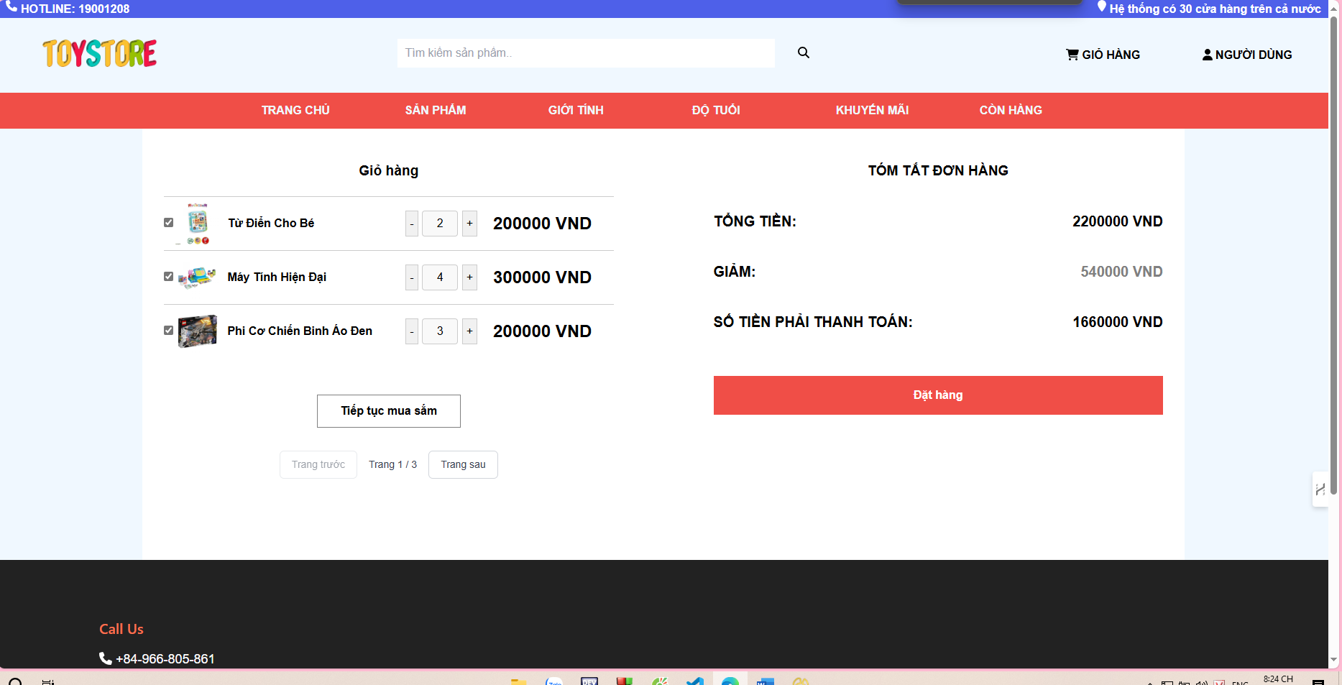

Hình . Giao diện giỏ hàng

* **Đặt hàng**: Người dùng thực hiện thanh toán và xác nhận đơn hàng. Người dùng nhập các thông tin thanh toán cần thiết để thanh toán đơn hàng.

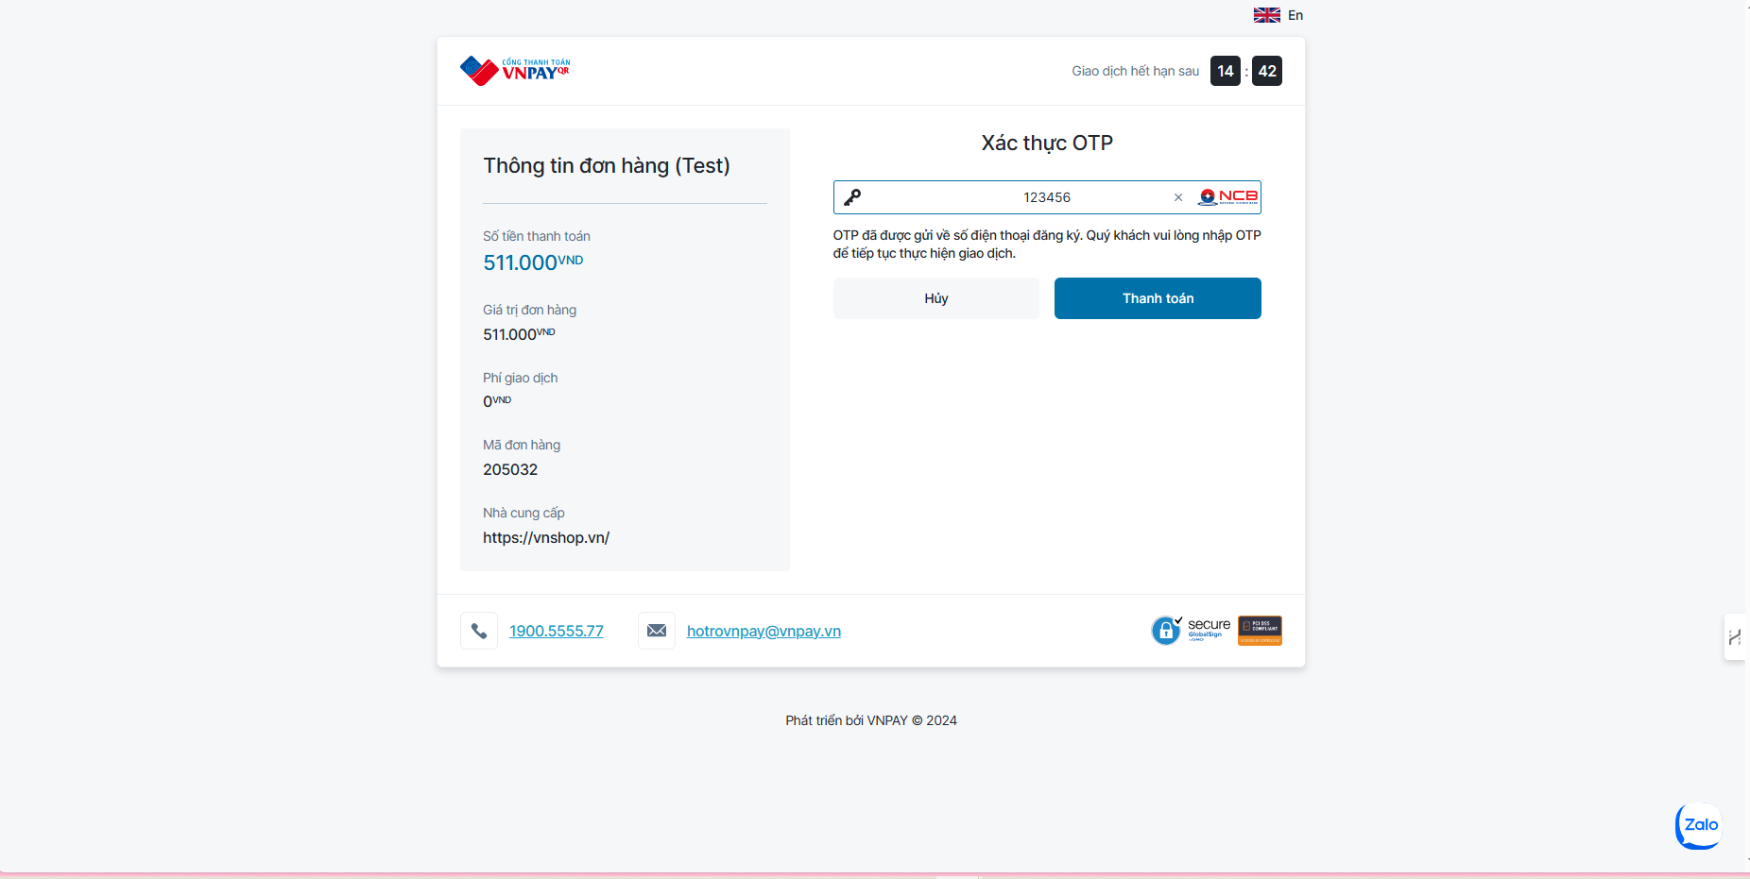

Hình . Giao diện thanh toán

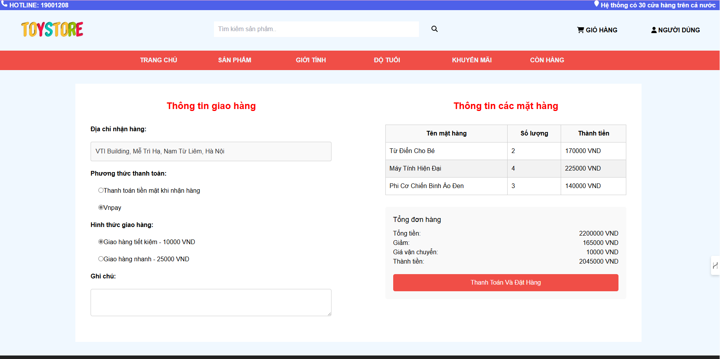

Hình . Giao diện đặt hàng

* **Lịch sử mua hàng**: Khách hàng có thể theo dõi đơn hàng. Người dùng chọn các trạng thái đơn hàng để có thể lọc được các đơn hàng theo trạng thái

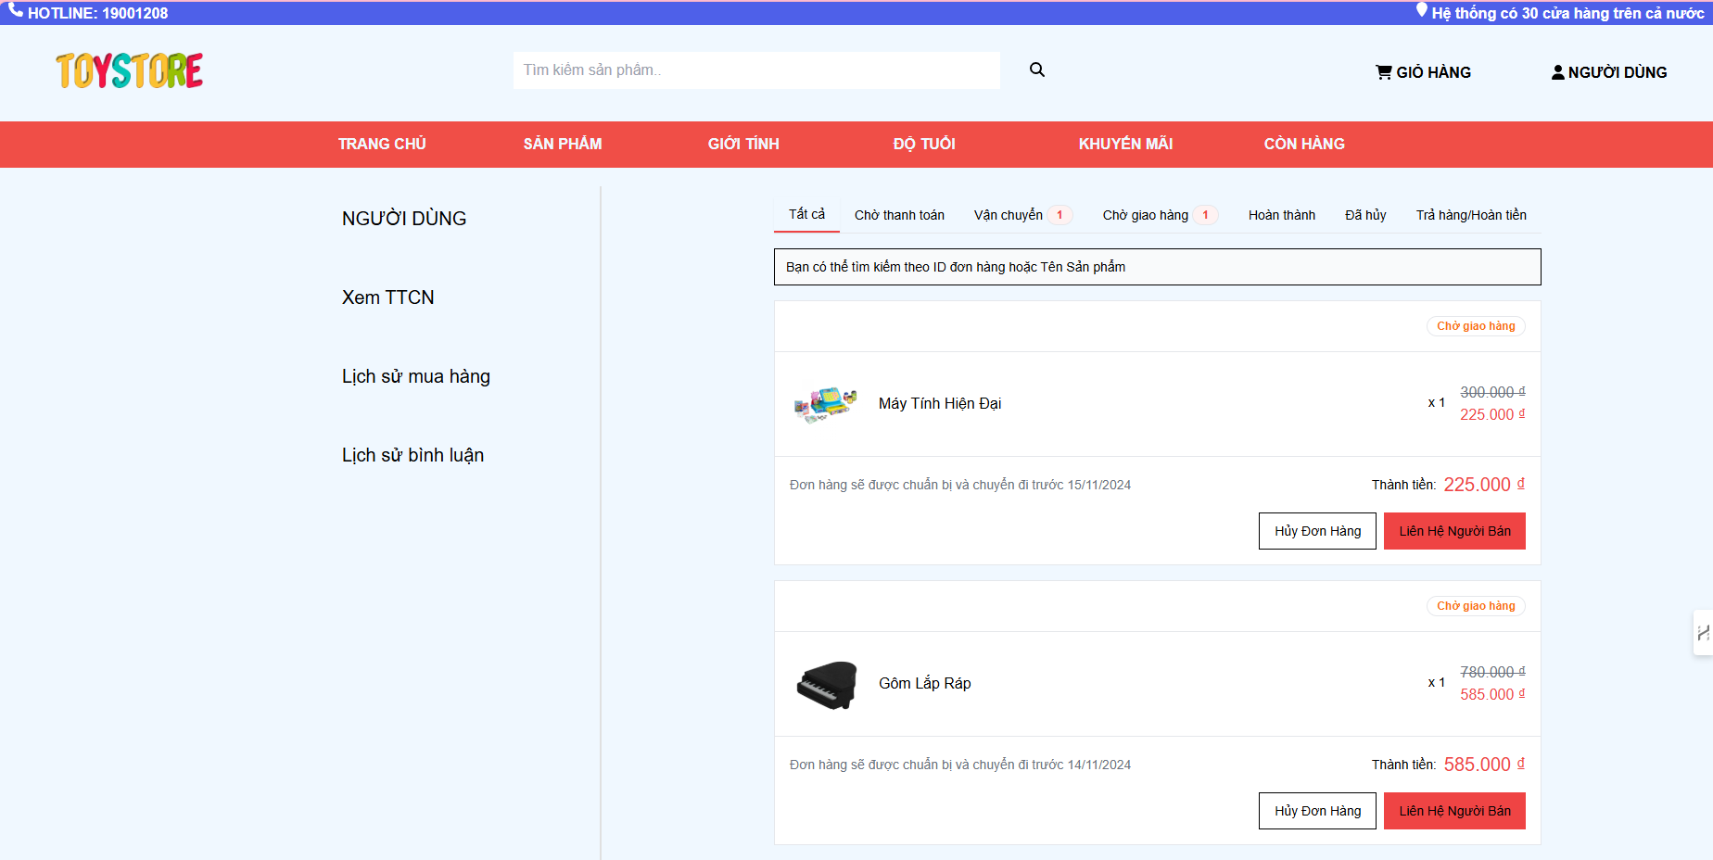

Hình . Giao diện lịch sử mua hàng

## Trang màn hình giao diện của người quản trị (Backend)

* **Quản lý**:
* **Danh mục**: Thêm, sửa, xóa các danh mục sản phẩm

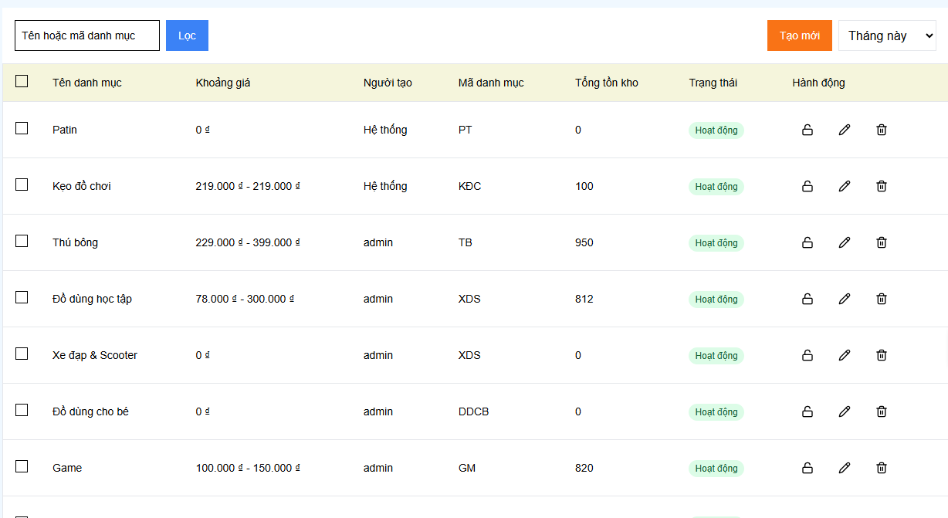

Hình . Giao diện quản lý danh mục

* **Sản phẩm**: Quản lý danh sách sản phẩm, cập nhật thông tin và hình ảnh.

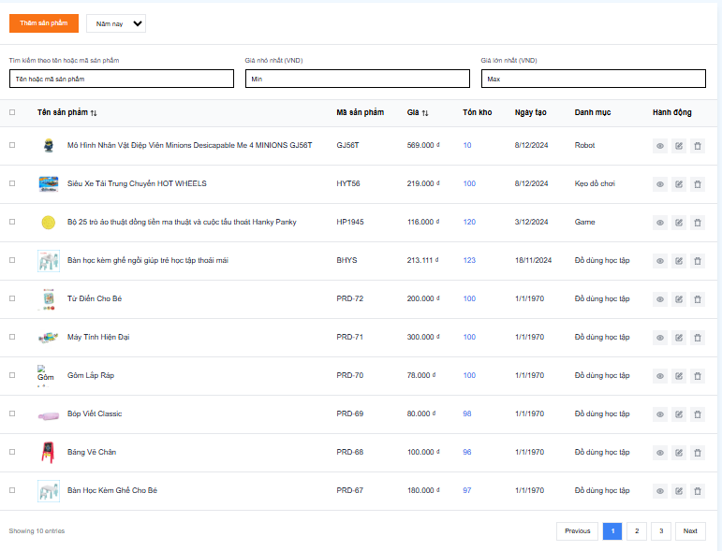

Hình .. Giao diện quản lý sản phẩm

* **Tài khoản**: Quản lý người dùng và phân quyền.

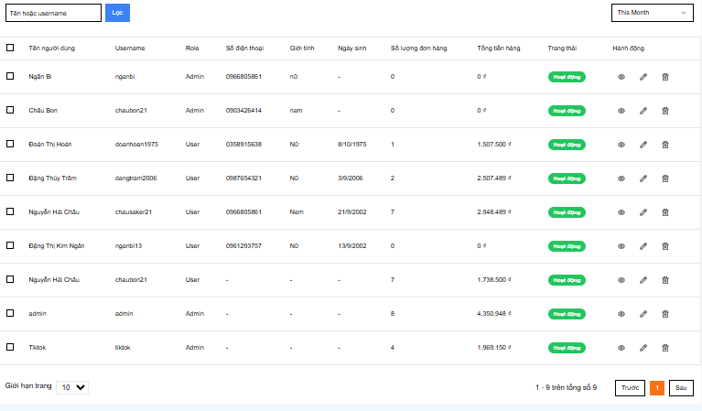

Hình . Giao diện quản lý người dùng

* **Đơn hàng**: Theo dõi, xử lý và cập nhật trạng thái đơn hàng.

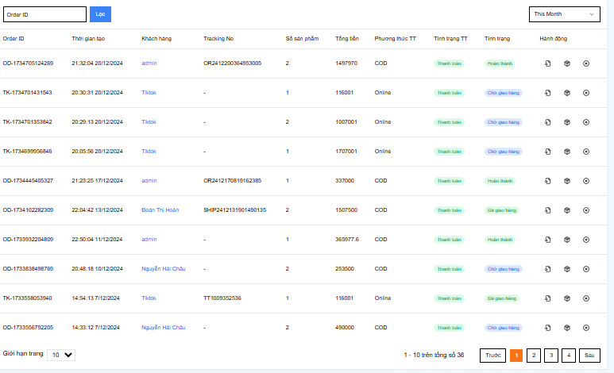

Hình . Giao diện quản lý đơn hàng

* **Thống kê và báo cáo**:
* **Doanh thu**: Báo cáo theo tháng và năm.
* **Sản phẩm bán chạy**: Danh sách các sản phẩm có doanh thu cao.
* **Sản phẩm bán chậm**: Thống kê các sản phẩm ít được mua.

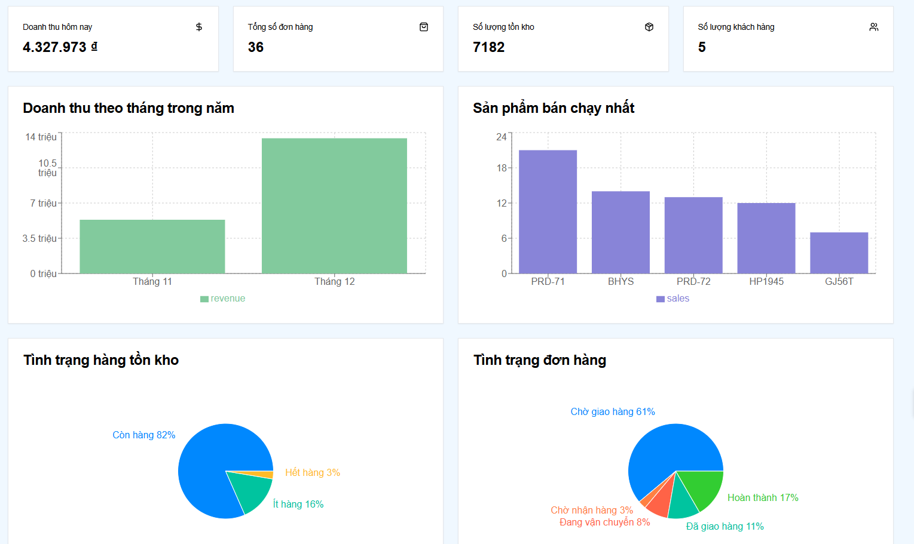

Hình . Giao diện dashboard

## Kiểm thử

Bảng . Bảng testcase đặt hàng

|  |  |  |  |  |  |
| --- | --- | --- | --- | --- | --- |
| **STT** | **Mô tả** | **Dữ liệu đầu vào** | **Kết quả mong đợi** | **Kết quả thực tế** | **Ghi chú** |
| 1 | Đặt hàng với số lượng nhỏ hơn tồn kho | Tồn kho: 10, Đặt hàng: 5 | Đơn hàng được chấp nhận | Đơn hàng được chấp nhận | Hệ thống hoạt động đúng. |
| 2 | Đặt hàng với số lượng bằng tồn kho | Tồn kho: 10, Đặt hàng: 10 | Đơn hàng được chấp nhận | Đơn hàng được chấp nhận | Hệ thống hoạt động đúng. |
| 3 | Đặt hàng với số lượng lớn hơn tồn kho | Tồn kho: 10, Đặt hàng: 15 | Hiển thị lỗi: "Số lượng vượt quá tồn kho" | Đơn hàng vẫn được tạo | Thiếu logic kiểm tra số lượng tồn kho. |
| 4 | Đặt hàng với số lượng âm | Tồn kho: 10, Đặt hàng: -5 | Hiển thị lỗi: "Số lượng không hợp lệ" | Đơn hàng vẫn được tạo | Không kiểm tra điều kiện số lượng âm. |

Bảng . Bảng testcase số điện thoại

|  |  |  |  |  |  |
| --- | --- | --- | --- | --- | --- |
| **STT** | **Mô tả** | **Dữ liệu đầu vào** | **Kết quả mong đợi** | **Kết quả thực tế** | **Ghi chú** |
| 1 | Nhập số điện thoại hợp lệ | 0123456789 | Dữ liệu được chấp nhận | Dữ liệu được chấp nhận | Hệ thống hoạt động đúng. |
| 2 | Nhập số điện thoại có ký tự đặc biệt | 01234-56789 | Hiển thị lỗi: "Số điện thoại không hợp lệ" | Dữ liệu được chấp nhận | Không kiểm tra ký tự đặc biệt. |
| 3 | Nhập số điện thoại chứa chữ cái | 01234abcd | Hiển thị lỗi: "Số điện thoại không hợp lệ" | Dữ liệu được chấp nhận | Không kiểm tra ký tự chữ. |
| 4 | Nhập số điện thoại bắt đầu bằng dấu + | +84123456789 | Dữ liệu được chấp nhận nếu + được cho phép | Hiển thị lỗi: "Số điện thoại không hợp lệ" | Hệ thống chưa hỗ trợ số điện thoại quốc tế. |
| 5 | Nhập số điện thoại chỉ chứa ký tự đặc biệt | @@!@#$%^ | Hiển thị lỗi: "Số điện thoại không hợp lệ" | Dữ liệu được chấp nhận | Thiếu logic kiểm tra ký tự đặc biệt |

Bảng . Bảng testcase tồn kho

|  |  |  |  |  |  |
| --- | --- | --- | --- | --- | --- |
| **STT** | **Mô tả** | **Dữ liệu đầu vào** | **Kết quả mong đợi** | **Kết quả thực tế** | **Ghi chú** |
| 1 | Nhập đúng số lượng sau khi đặt hàng | Tồn kho ban đầu: 100, Đặt hàng: 10, Cập nhật: 90 | Số lượng tồn kho cập nhật chính xác | Số lượng tồn kho cập nhật đúng | Hệ thống hoạt động đúng. |
| 2 | Cập nhật tồn kho âm | Tồn kho ban đầu: 100, Đặt hàng: 150, Cập nhật: -50 | Hiển thị lỗi: "Số lượng tồn kho không hợp lệ" | Tồn kho cập nhật thành -50 | Thiếu kiểm tra tồn kho âm. |
| 3 | Số lượng tồn kho không giảm sau khi đặt hàng | Tồn kho ban đầu: 100, Đặt hàng: 10, Cập nhật: 100 | Số lượng tồn kho giảm còn 90 | Tồn kho không thay đổi | Hệ thống không cập nhật tồn kho sau đặt hàng. |
| 4 | Nhập giá trị không phải số | Tồn kho ban đầu: 100, Đặt hàng: 10, Cập nhật: "abc" | Hiển thị lỗi: "Số lượng không hợp lệ" | Tồn kho thay đổi thành NaN | Không kiểm tra dữ liệu đầu vào là số. |

# KẾT LUẬN

Dự án website bán đồ chơi tích hợp TikTok Shop đã chứng minh là một giải pháp đột phá, kết hợp hiệu quả giữa công nghệ hiện đại và nhu cầu kinh doanh thực tế. Mặc dù còn một số hạn chế nhất định, hệ thống đã thể hiện tiềm năng to lớn trong việc cách mạng hóa phương thức bán hàng trực tuyến, đặc biệt trong lĩnh vực đồ chơi. Cụ thể các kết quả đã đạt được như sau:

* Về mặt kết quả đạt được, dự án đã thành công trên nhiều phương diện. Về công nghệ, hệ thống được xây dựng trên nền tảng NestJS và ReactJS với kiến trúc hiện đại, bao gồm backend mạnh mẽ có khả năng quản lý sản phẩm, đơn hàng và người dùng một cách an toàn, cùng với frontend thân thiện và tương thích đa thiết bị. Việc tích hợp với TikTok Shop đã được thực hiện thành công, cho phép đồng bộ hóa dữ liệu sản phẩm và quản lý đơn hàng hiệu quả, đồng thời xây dựng được hệ thống quản lý kho hàng đa kênh và phân tích dữ liệu bán hàng. Trải nghiệm người dùng được chú trọng với giao diện mua sắm trực quan, tích hợp thanh toán trực tuyến an toàn và hệ thống đánh giá sản phẩm.
* Tuy nhiên, dự án vẫn còn một số hạn chế cần khắc phục. Về mặt công nghệ, hệ thống chưa hỗ trợ đầy đủ đa ngôn ngữ và đa quốc gia trong tích hợp TikTok Shop, chức năng phân tích dữ liệu còn đơn giản và hiệu năng chưa được tối ưu cho lưu lượng truy cập lớn. Về chức năng, các tính năng marketing tự động và gợi ý sản phẩm còn hạn chế, chưa hỗ trợ đầy đủ các phương thức thanh toán và vận chuyển. Về bảo mật, cần tăng cường các biện pháp bảo vệ chống tấn công mạng, hoàn thiện hệ thống xác thực hai lớp và nâng cao việc quản lý, mã hóa dữ liệu người dùng.
* Định hướng phát triển trong tương lai tập trung vào bốn lĩnh vực chính. Thứ nhất là nâng cao công nghệ thông qua việc tích hợp AI, phát triển phân tích dữ liệu chuyên sâu và tối ưu hóa hiệu năng hệ thống. Thứ hai là mở rộng chức năng với marketing tự động, hỗ trợ đa ngôn ngữ và tích hợp thêm các kênh bán hàng mạng xã hội. Thứ ba là tăng cường bảo mật bằng cách xây dựng hệ thống nhiều lớp, áp dụng chuẩn quốc tế và triển khai xác thực tiên tiến. Cuối cùng là phát triển trải nghiệm người dùng thông qua việc cải thiện giao diện, phát triển ứng dụng di động và tích hợp tính năng cá nhân hóa trải nghiệm mua sắm.

# TÀI LIỆU THAM KHẢO

[1] Nguyễn Thị Thanh Huyền; Ngô Thị Bích Thúy; Phạm Kim Phượng. "Giáo trình Phân tích thiết kế hệ thống". Giáo dục Việt Nam, 2011.

[2] Nguyễn Thị Thanh Huyền; Ngô Thị Bích Thúy. "Giáo trình Cơ sở dữ liệu". Giáo dục Việt Nam, 2011.

[3] <https://www.postgresql.org/docs> : Tài liệu hướng dẫn PostgreSQL.

[4] <https://docs.nestjs.com> : Tài liệu framework nestjs.

[5] [https://react.dev/](https://react.dev/%20) : Tài liệu tham khảo ReactJS.